江西财经大学
硕士学位论文
银行柜员信息管理系统的开发
姓名：郭悦
专业：计算机科学与技术
指导老师：徐升华
2013年8月6日

目录
摘要
第一章 绪论
1.1 选题背景及研究内容
1.1.1 课题背景
1.1.2 研究内容
1.2 业务介绍
1.2.1 业务简介
1.2.2 基本定义
第二章 银行柜员信息管理系统介绍
2.1 系统架构
2.1.1 系统接口
2.1.2 系统用户
2.1.3 功能分类
2.2 业务处理流程
2.2.1 柜员准入/退出流程
2.2.2 机构信息维护流程
2.2.3 终端维护流程
2.2.4 虚拟柜员维护流程
2.2.5 应急预案
2.2.6 系统用户维护
2.2.7 业务原则
第三章 系统需求分析
3. 1 柜员准入/退出
3.1.1 机构信息维护
3.1.2 终端维护
3.1.3 虚拟柜员维护
3.2 查询统计报表
3.2.1 查询功能
3.2.2 日志功能
3.2.3 历史流转记录
3.2.4 统计报表
3.3 其他要求
第四章 系统软件设计
4.1 软件架构
4.1.1 基于B/S的系统框架
4.1.2 脚本技术
4.1.3 数据结构
4.1.4 模块功能
4.2 数据库设计
4.2.1 数据表格式
4.4 界面设计
第五章 结论
致谢
摘要

利润最大化、风险最小化，是银行运作不变的主题。
柜员作为银行业务开展的基础元素，是银行获取利润的源头，也是银行业务发生风险的源头，可以说柜员管理是银行风险控制的第一道关卡，如何管理好柜员，使柜员设置的权限既能满足日常业务操作需求，又能最大程度的防控柜员的业务操作风险，是各家银行努力实现的目标。
银行业务种类繁多，各种业务系统、管理系统林立，而且随着银行业务的不断创新、迅速发展，信息化、科技化的逐步推广普及,银行信息数据量迅猛增长，业务和业务之间、系统与系统之间及业务与系统之间均存在兼容或不兼容的关联，导致柜员权限设置规则相当复杂。
此刻有效规避风险和加强管理的需求日益突出，进一步完善核心银行系统柜员/机构管理操作流程，提高系统效率和柜员管理水平的要求已迫在眉睫。只有借助信息化管理，建立“银行柜员信息管理系统”，才能为各类柜员排列组合出最优化的权限，从而实现风险最小化。
本文构架了基于WEB平台的柜员信息管理系统，在B/S模式下实现了柜员、机构信息的申报变更流程及管理模式。
本文旨在系统运行畅通稳定的前提下，通过生物管控、物理管控和权限管控三种方式，有效控制柜员业务操作风险。在满足柜员管理业务流程的同时，突出系统的管理能力，设计开发“银行柜员信息管理系统”（以下简称：TIMS系统）。

（英文段落）

绪论

选题背景及研究内容
1.1.1 课题背景
自2009年起，IT蓝图项目的推广在中行有序的逐步开展起来。所谓IT蓝图，指的是中国银行信息化建设，并以此作为抓手，实现中国银行的服务人性化、渠道电子化、账户统一化等的全球一体化进程。
柜员信息管理系统作为中行IT蓝图项目中不可或缺的重要组成部分，其目标是通过搭建交互式平台，实现银行业务系统柜员和机构信息统一维护与集中管理以及外围系统柜员角色的统一维护。原柜员信息管理系统虽然有效地保证了银行业务系统柜员和机构信息维护的正常运转，但在实际操作中也存在很多不足，主要体现在：
1、截至目前为止，核心银行系统柜员信息达十余万条，机构信息达九千余条，终端信息达五万余条，柜员外围角色绑定关系更多达三百万余条。由于数据量过大，原柜员信息管理系统的部分功能已经出现不稳定和效率降低的情况，以外围系统角色维护和外围系统角色相关报表尤为突出。随着IT蓝图在中行的逐步铺开和拓展，这一问题将日益突出。
2、随着IT蓝图的逐步推广,柜员管理工作不断深入推进，如何规避风险和加强管理将成为今后的工作重点。作为核心银行系统柜员管理的重要工具和手段，原柜员信息管理系统缺失必要的辅助功能，无法满足日常管理和检查等方面的需求。
3、为了加强柜员参数管控，核心银行系统柜员类型作为一项重要的柜员管理参数，其维护功能应在柜员信息管理系统中实现。然而在现有架构的基础上，无法在原柜员信息管理系统中加入柜员类型维护功能。
4、从原柜员信息管理系统的使用情况来看，柜员在线申请和审批的需求日益突出，旧的纸质件流转的柜员申请方式已不能完全适应新线柜员管理模式。
综上所述，目前如何提升系统的效率，增强系统的信息管理能力是柜员管理信息化建设亟待解决的问题。

1.1.2 研究内容
柜员管理作为IT蓝图重要的组成部分，同时也是中行运营风险控制的第一道关卡，一直被高度重视，为了有效规避柜员业务操作风险，中行通过生物、物理和权限管控三种主要方式对柜员进行有效管理。
生物管控即柜员不再使用密码登陆核心业务系统，而是通过指纹登录；
物理管控是指柜员将和某台或某几台终端进行绑定，在未绑定的终端和非柜员所属机构的终端上不得登陆核心业务系统；
权限管控则是通过限制柜员的业务操作权限来控制柜员可操作业务范围。
通过这样“三管齐下”的方式，来实现有效的柜员管理。要达到上述目的，建立行之有效的柜员信息管理系统势在必行，而“如何建立系统”，“建立怎样的系统”、“系统如何架设”成为首先要解决的三个主要问题。
1、首先要解决的是和其他银行业务或管理系统的接口问题，例如柜员的唯一标识柜员号与员工号是一致的，员工指纹和员工号是绑定，如何从人力资源系统中获取员工号和员工指纹；又如柜员的权限信息如何与核心业务系统进行同步，是实时同步还是批量同步，怎样来实现这样的同步等。
2、其次是柜员信息管理系统应具备那些功能，从而达到生物管控、物理管控和权限管控的目的，除此以外如何设计系统才能使三种管控方式有机融合发挥最大的功效也是系统需求的重要组成部分。
3、最后是系统的架设结构问题，该系统应该符合柜员管理生产流程的需要，在此基础上确定系统是应该全覆盖架设，还是只架设到设有柜员管理部门的分行层级等。
本论文正是基于上述柜员信息管理系统需求来进行开发设计的。

柜员管理概述

2.1 业务简介
2.1.1 层级分工
中行柜员管理采用“分级管理、集中维护”的管理模式，根据总行/一级分行/二级分行/网点各级工作职责履行相应管理和操作职能。

总 行
一级分行
一级分行
机构网点
二级分行
二级分行
机构网点
机构网点
机构网点
二级分行
二级分行
机构网点
机构网点

1、总行负责本级柜员和一级分行柜员管理人员的权限审核、维护；
2、一级分行负责本级和辖内机构网点柜员权限的审核、维护与监控；
3、二级分行审批并报送辖内机构网点柜员权限的申请 ；
4、网点在柜员管理系统中发起柜员、机构信息的维护申请。

2.1.2 管理要素
为了实现对柜员权限的有效控制，构成了一些柜员管理要素：
1、交易：交易是指柜员实现银行业务系统业务功能所进行的具体操作。
2、交易级别：交易级别是指根据交易操作的风险等级和内控要求，不同的交易赋予不同的级别。一支交易只能有一个交易级别。
3、柜员级别：是指柜员在BANCS系统中可操作业务的能力权限 。一个柜员只能有一个柜员级别。
4、柜员类型：是指柜员可操作交易的交易菜单，柜员类型不同，其交易菜单也不同 。一个柜员只能设置一个柜员类型。
5、柜员组：是指若干个柜员类型的集合，针对银行业务类型给柜员分类，例如前台业务组柜员、贷款类柜员、核准类柜员等。一个柜员只能设置一个柜员组。
6、BL前端：是指柜员办理业务的PC专用机，只有在BL前端上才可以登录核心银行系统。
7、核心银行系统：银行业务操作系统的总称。
8、终端号：终端号是指人为的给柜员操作银行业务系统使用的PC专用机按顺序编号。即以PC机网卡的MAC地址作为每台PC专用机唯一标识，给PC机编号。
9、柜员信息：柜员信息由柜员基本信息和权限信息组成，其中基本信息由人力资源系统通过接口同步至柜员管理系统产生，权限信息由柜员管理系统管理柜员根据机构报送的柜员申请表内容手工录入。（注：如柜员同时兼岗外围系统角色，应在柜员信息维护中同时录入柜员的外围系统角色信息。）
（1）柜员基本信息：由人力资源EHR系统同步的员工号、员工姓名及所属机构（行政机构）三项内容组成。
（2）柜员权限信息：根据核心系统柜员权限管控机制设定的柜员可操作业务的权限信息，由柜员所属CBS机构、柜员组号、柜员类型和交易能力级别等要素组成。
10、机构信息：机构信息由机构基本信息和业务信息组成，其中基本信息由人力资源EHR系统通过接口同步至TIMS系统产生，业务信息由柜员管理系统管理柜员根据机构网点报送的机构申请表补录后，将机构信息传送至BANCS系统生效。
（1）机构基本信息：由人力资源EHR系统同步的机构号、机构名称、机构地址、机构邮编、机构电话、分省前缀码、负责人、机构英文名称共八项内容组成。
（2）机构业务信息：根据业务需要补充录入的机构业务信息，内容包括机构所属SWIFT代码、CNAPS行号、全国清算机构代码、RTS/RBS网点号、人民币/外币现钞领缴指定机构、银承权限标记等。
11、柜员指纹：是指人力资源部在人力资源管理系统中为每位新入行的员工进行指纹采集，TIMS系统可调用这些指纹信息，作为柜员登录核心银行系统的识别标识。
12、员工号：是指人力资源管理系统随机为银行员工进行编号，并与员工指纹进行匹配，也是柜员在核心银行系统中的身份标识。
13、以BL为前端的外围系统：是指为了应对银行业务的不断拓展，核心银行系统设置了接口功能，后续开发的业务系统可利用此功能，直接并入核心银行系统中供前台柜员在BL前端上使用，这些被并入的系统即为“以BL为前端的外围系统”（以下简称外围系统）。

2.2 柜员管控的实现
2.2.1 生物管控
利用接口技术，通过TIMS 系统新建柜员时，将人力资源管理系统中的员工指纹同步给核心银行系统。柜员登录核心银行系统时输入指纹，核心银行系统根据得到的预留指纹信息，判别输入指纹和预留指纹的一致性，进而判定欲登录系统人员是否是柜员身份，允许或拒绝该人员登录系统。

2.2.2 物理管控
1、通过TIMS系统，将BL前端与机构进行绑定。一个BL前端只能绑定给一个机构；一个机构可以有若干台BL前端，并给这个机构的若干台BL前端按顺序编号。
2、通过TIMS系统，将已编号的BL前端与柜员进行绑定。一台BL前端可以绑定若干柜员；一个柜员也可以绑定若干台终端（不可超过6台）；BL前端绑定的机构必须与柜员所属机构一致。
3、通过上述设置，实现了柜员只能在本机构指定的若干台终端上办理业务，杜绝了柜员跨机构办理业务的情况。

2.2.3 权限管控
1、通过TIMS系统，为柜员赋予相应的柜员类型和柜员级别，并绑定所属机构。
2、柜员生效，登录核心银行系统后，可在系统中操作该柜员的柜员类型中所包含的交易。
3、系统将根据柜员级别和交易级别的判定，以及已经设置好的柜员级别的授权金额，判断该柜员是否可以操作相应金额的某支交易。例如：一笔50000元的取款业务，系统会根据事先设置好的控制程序要求核准柜员进行授权操作，如果是50000元以下的存款交易，则不需要核准柜员进行授权。
4、根据柜员已绑定的所属机构，该柜员只能操作该机构下的交易，杜绝了柜员跨机构处理业务。例如：某机构下的客户账户，该账户的所有交易必须由该账户所属机构的柜员进行操作，其他机构柜员无权操作。
5、系统根据已设置好的柜员所属机构权限信息，准许或拒绝柜员操作某项交易。例如，柜员所属机构没有汇票业务的操作权限，该柜员即使本身有汇票业务交易权限，也不能操作汇票业务。

2.2.4 外围系统权限管控
由于外围系统是后续陆续加入的功能，故每个外围系统都有若干个外围系统角色，该角色相当于柜员类型，包含着若干支外围系统交易。但一个柜员可以有若干个外围系统角色。系统根据柜员已绑定的外围系统角色判定，该柜员能否操作某支外围系统交易。

2.3 业务管控
2.3.1 管控需求
2.2节中实现了基本的柜员管控，但在现实中存在下述情况：
1、由于风险控制需求，柜员操作和核心银行系统的某支交易，就不能操作外围系统中的某只交易，即一个柜员设置了某个柜员类型，就不能设置某个外围系统角色了。
2、由于业务的发展，柜员设置了某个柜员类型，就必须设置某个外围系统角色。
2.3.2 管控实现
为了实现上节中提到的需求，就必须在TIMS系统中增加相应的控制功能。例如在TIMS系统中先设置好相应的控制规则，将某个柜员类型和某个外围系统角色设置成相排斥或连带的要素，当申请机构在申请柜员变更时，同时输入两个排斥的要素时，系统将自动拒绝通过该笔申请，并作相应的提示；如果申请机构输入的是连带的两个要素，系统将自动为该柜员设置完整的权限等。

银行柜员信息管理系统介绍

3.1 系统架构
3.1.1 系统接口
3.1.1.1 TIMS系统接口
TIMS系统上游接口为人力资源管理系统系统，下游接口为核心银行系统（BANCS）。TIMS 系统从人力资源管理系统获取柜员、机构基本信息等；TIMS 系统向核心银行系统提供标准格式的柜员、机构信息，从核心银行系统获取成功或失败回执。
TIMS 系统示意图如下：
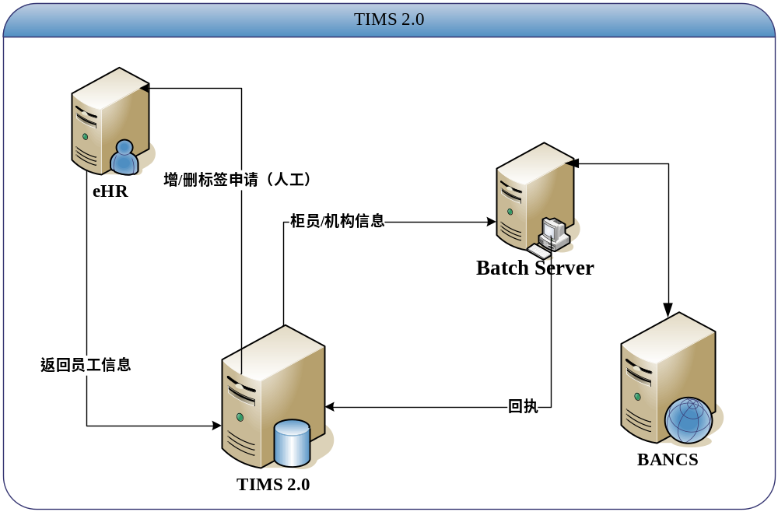

3.1.1.2 接口
接口是指通过技术手段，实现两个或多个系统之间数据交换、数据共享的一种解决方案。
中行属于较大型的企业，信息化程度相对比较高，使用的信息管理系统也比较多，难免会有若干个系统协调配合进行工作的情况，上述情况即是如此，这时就需要接口技术这样进行数据沟通、整合信息的最佳方式，来实现这些需求了。

3.1.1.3 生效时间
1、正常生效时间：由于核心银行系统已设定好每日进行批量处理的机制，TIMS系统和核心银行系统的同步时间定为每日晚间营业终了以后，故柜员、机构信息维护的生效时间均为维护后第二日（外围角色和终端除外，详见第五章）。
2、应急维护生效时间：为了应对突发情况，TIMS系统应有应急生效机制，业务生效时间为当日。

3.1.2 系统用户
TIMS系统包含三类用户，分别为TIMS维护用户、TIMS审批用户和TIMS申请用户。用户分布情况如下：
1、TIMS维护类用户存在于总行和一级分行，用于柜员、机构信息的审核与维护；
2、TIMS审批用户存在于总行、一级分行和二级分行，用于柜员信息的审批；
3、TIMS申请用户存在于网点（内设部门），用于柜员的申请；
4、TIMS系统不再专门设置查询柜员，所有TIMS用户都具有查询功能。

3.1.3 功能分类
TIMS 2.0由维护模块、流转模块和审批模块三个主要部分组成，实现了柜员申请、审批、审核、维护的一体化流程。
根据操作，TIMS 2.0系统可以进一步细分为如下的功能：
1、柜员申请：包括柜员新建申请、柜员修改申请、柜员删除申请和柜员变更机构申请等功能；
2、流转处理：包括柜员申请流转过程中的申请复核、审批经办、审批复核、维护审核和退回处理等功能；
3、柜员维护：包括核心银行系统柜员信息、柜员绑定外围角色、柜员绑定终端信息的维护、复核等功能；
4、机构维护：包括机构信息维护、复核等功能，以及单个机构的查询；
5、终端维护：包括机构下终端的维护、复核、终端指纹回退等功能，以及单个终端的查询；
6、码表维护：包括柜员类型码表、外围角色码表、柜员审批规则等信息的维护、复核功能；
7、参数管理：包括系统工作时间段、机构柜员信息项的定制、分页条数定制等信息的维护、复核功能；
8、查询功能：包括机构、柜员、终端、柜员终端绑定等信息的多条件查询；
9、日志查询；包括机构历史、终端历史、TIMS用户历史、TIMS操作记录、柜员申请流转记录等信息的查询；
10、流转记录查询：包括按柜员号查询、按TIMS用户号查询和按操作查询
11、统计功能：包括TIMS用户业务量统计、机构信息统计、柜员信息统计、柜员申请统计等功能；
12、虚拟柜员维护：新建虚拟柜员、修改虚拟柜员、删除虚拟柜员及复核功能，以及虚拟柜员查询
13、TIMS用户维护：包括TIMS用户的维护、复核、TIMS用户查询等功能；
14、柜员类型维护：包括柜员类型的新增、修改、删除，业务单元的新增、修改、删除。
15、柜员指纹回退：如果某一柜员因生理原因无法使用指纹登录系统，可通过在TIMS系统中进行柜员指纹回退操作，将该柜员指纹认证登录系统的方式暂时变更为密码登录系统的方式，有效期一天，第二天系统自动将登录系统方式变回指纹认证。
16、终端指纹回退：如果某一台终端因指纹仪损坏，柜员无法通过指纹登录核心银行系统，可通过在TIMS系统中进行终端指纹回退操作，将该终端指纹认证登录系统的方式暂时变更为密码登录系统的方式，有效期一天，第二天系统自动将登录系统方式变回指纹认证。

3.2 柜员/机构信息维护申报业务流程
3.2.1 新建柜员流程
1、TIMS申请用户（经办）在TIMS 2.0系统中填写“核心银行系统柜员信息维护申请表”并提交；TIMS申请用户（复核）在系统中对申请表进行复核，确认柜员申请信息准确无误后提交；
2、TIMS审批用户对网点提交的“核心银行系统柜员信息维护申请表”进行审批并提交；
3、TIMS维护用户打印“核心银行系统柜员信息维护申请表”，并据此在TIMS 系统中手工维护柜员权限信息，经复核后提交核心银行系统。
4、TIMS维护用户在打印完成的“核心银行系统柜员信息维护申请表”中签字，并将其作为会计档案归档。

3.2.2 柜员变更权限流程
1、TIMS申请用户（经办）在TIMS系统中填写“核心银行系统柜员信息维护申请表”并提交；TIMS申请用户（复核）对申请表进行复核，确认柜员申请信息准确无误后提交；
2、TIMS审批用户对网点提交的“核心银行系统柜员信息维护申请表”进行审批并提交；
3、TIMS维护用户对通过二级分行审批的“核心银行系统柜员信息维护申请表”进行审核，审核无误后打印并据此在TIMS 2.0系统中手工维护柜员权限信息，经复核后提交核心银行系统；
4、TIMS维护用户在打印完成的“核心银行系统柜员信息维护申请表”中签字，并将其作为会计档案归档。
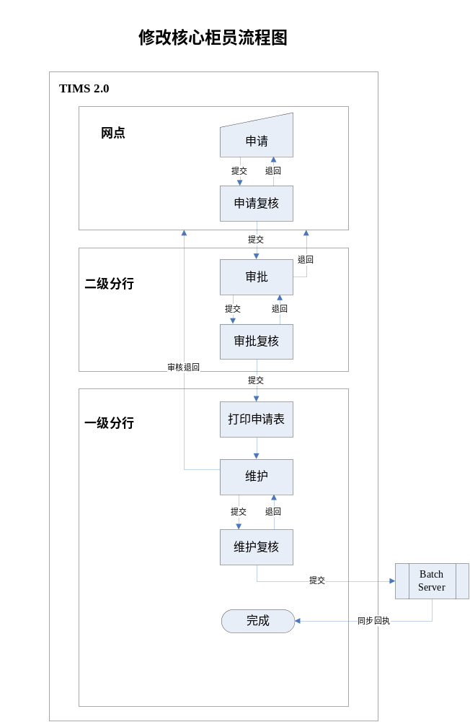

3.2.3 删除柜员流程
1、TIMS申请用户（经办）在TIMS 2.0系统中填写“核心银行系统柜员信息维护申请表”并提交；TIMS申请用户（复核）对申请表进行复核，确认柜员申请信息准确无误后提交；TIMS申请用户（经办）应通知被删除柜员及时从核心银行系统中签退，以及结清尾箱、重空；
2、TIMS审批用户对网点提交的“核心银行系统柜员信息维护申请表”进行审批并提交；
3、TIMS维护用户对通过二级分行审批的“核心银行系统柜员信息维护申请表”进行审核，审核无误打印并据此在TIMS 2.0系统中手工维护柜员权限信息，经复核后提交核心银行系统；
4、TIMS维护用户在打印完成的“核心银行系统柜员信息维护申请表”中签字，并将其作为会计档案归档。

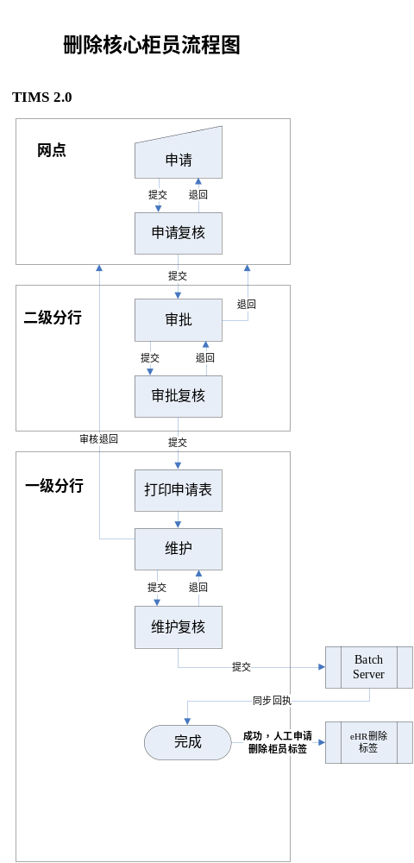

3.2.4 柜员变更机构流程
1、原属机构TIMS申请用户（经办）在TIMS 2.0系统中填写“核心银行系统柜员信息维护申请表”并提交； TIMS申请用户（复核）对申请表进行复核，确认柜员申请信息准确无误、相关资质齐全后提交；TIMS申请用户（经办）应通知被删除柜员及时从核心银行系统中签退，以及结清尾箱、重空；
2、新属机构TIMS申请用户（经办）在TIMS 2.0系统中填写“核心银行系统柜员信息维护申请表”并提交；新属机构负责人（TIMS申请用户（复核））对申请表进行复核，确认柜员申请信息准确无误、相关资质齐全后提交；
3、TIMS审批用户（经办）对网点提交的“核心银行系统柜员信息维护申请表”进行审批并提交；TIMS审批用户（复核）对审批结果进行复核并提交；
4、TIMS维护用户对通过二级分行审批的“核心银行系统柜员信息维护申请表”进行审核，审核无误后打印并据此在TIMS 2.0系统中手工维护柜员权限信息，经复核后提交核心银行系统；
5、TIMS维护用户在打印完成的“核心银行系统柜员信息维护申请表”中签字，并将其作为会计档案归档。

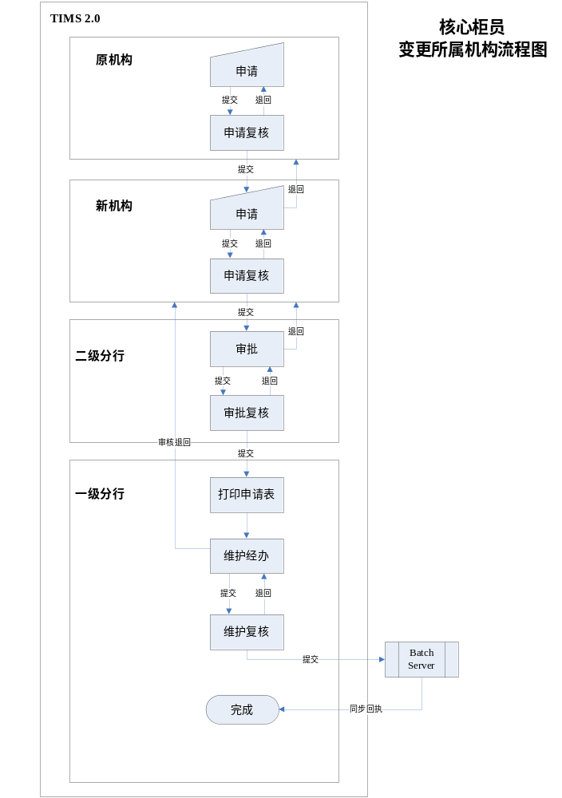

3.2.5 柜员应急维护流程
1、如有业务需要，申请机构可在柜员新建、柜员变更权限、柜员变更机构时启动应急维护流程；
2、申请人需在TIMS系统中的“核心银行系统柜员信息维护申请表”上勾选“应急维护”，其余流程同柜员新建、柜员变更权限、柜员变更机构。

3.2.6 柜员指纹回退流程
1、TIMS申请用户（经办）在TIMS系统中填写《指纹和密码变更申请表》并提交；TIMS申请用户（复核）在系统中对申请表进行复核，确认柜员申请信息准确无误后提交；
2、TIMS审批用户对网点提交的“指纹和密码变更申请表”进行审批并提交；
3、TIMS维护用户对通过二级分行审批的“指纹和密码变更申请表”进行审核，审核无误后打印“指纹和密码变更申请表”，并据此在TIMS系统中手工维护柜员，经复核后完成指纹回退流程；
4、TIMS维护用户在打印完成的“指纹和密码变更申请表”中签字，并将其作为会计档案归档。

3.2.7 柜员密码重置流程
1、TIMS申请用户（经办）在TIMS系统中填写《指纹和密码变更申请表》并提交；TIMS申请用户（复核）在系统中对申请表进行复核，确认柜员申请信息准确无误后提交；
2、TIMS审批用户对网点提交的“指纹和密码变更申请表”进行审批并提交；
3、TIMS维护用户对通过二级分行审批的“指纹和密码变更申请表”进行审核，审核无误后打印“指纹和密码变更申请表”，并据此在核心银行系统中手工重置柜员密码，经授权后完成柜员密码重置流程；
4、TIMS维护用户在打印完成的“指纹和密码变更申请表”中签字，并将其作为会计档案归档。

3.2.8 机构信息变更流程
由于机构信息十分重要，必须经二级分行行领导审阅后方可进行机构信息的申报，故机构信息的申报流程不同TIMS系统完成，但通过TIMS系统进行维护。
1、新建/删除机构填写《核心银行系统机构信息维护申请表》一式三份（此时新建机构基本信息已在EHR系统中存在，并通过接口同步到TIMS系统），经本机构（部门）负责人签字盖章后，将申请表两份提交二级分行柜员主管部门，一份本行留底备查；
2、二级分行柜员主管部门对申请表各项内容进行审核，经负责人签字盖章后，申请表一份提交一级分行柜员管理部门，一份留二级分行作为会计档案留档备查；
3、一级分行柜员管理部门通过TIMS系统“机构信息维护”交易中的“新建”选项手工维护机构业务信息，经复核后提交核心银行系统；
4、一级分行柜员管理部门应及时处理核心银行系统返回的失败信息，如录入信息有误，需修改相关信息并重新提交核心银行系统；
5、运营服务总部应于每周第一个工作日向人力资源部提交TIMS系统CBS机构变更统计表（新建机构）。
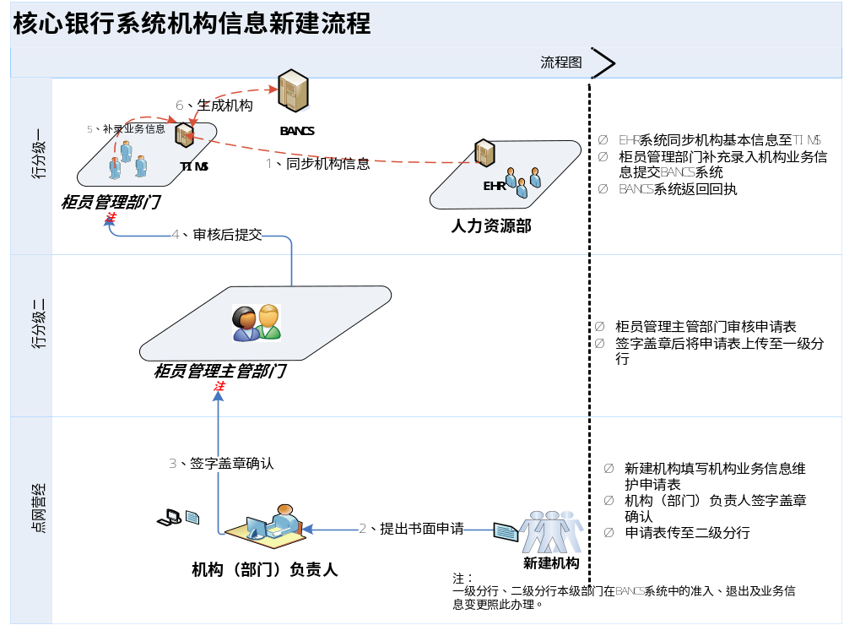
3.2.9 终端维护流程
由于机构信息不通过TIMS系统走流程，故终端维护申报流程也不通过TIMS系统，但终端维护通过TIMS系统完成。
1、机构在新增终端、删除终端或终端指纹回退时，填写《核心银行系统机构信息维护申请表》一式三份（终端号用“5位机构号+3位顺序号”表示），经本机构（部门）负责人签字盖章后，将申请表两份提交二级分行柜员主管部门，一份本行留底备查；
2、二级分行柜员主管部门签字盖章后，将申请表一份提交一级分行柜员管理部门，一份作为会计档案留档备查；
3、一级分行柜员管理部门通过TIMS系统“MAC地址与终端管理维护”交易手工维护终端与MAC地址对应关系；
4、终端指纹回退成功后，一级分行柜员管理部门应向相关机构发送风险提示通知。

3.2.10 柜员信息应急预案
1、当TIMS系统与核心银行系统或EHR系统无法同步时，一级分行柜员管理部门应向运营服务总部提出启动柜员管理应急预案书面申请。
2、运营服务总部对柜员管理应急预案书面申请进行审批并根据申请启动如下应急预案：
（1）在TIMS系统与核心银行系统无法同步的情况下，由总行组织通过文本导入方式向核心银行系统提交柜员信息（新建、修改和删除）；
（2）在TIMS系统与EHR系统无法同步的情况下，由总行组织通过文本导入方式向TIMS系统提交新建柜员信息（修改、删除柜员无需同EHR系统同步），再通过TIMS系统在指定生效日批量上送核心银行系统。
3、在核心银行系统投产前，投产行柜员信息的初始化可采用文本导入方式。文本导入维护流程：
（1）总行人力资源部向运营服务总部提供投产行所有员工的基本信息清单（按行政机构排序）；
（2）总行将员工清单转发投产行，组织分行标记柜员，并补充填报柜员权限信息、柜员与MAC地址对应关系、外围系统柜员与角色对应关系等其他非同步信息；
（3）投产行柜员管理部门对辖内柜员的准确性及完整性审核无误后，将汇总清单报送运营服务总部；
（4）总行将柜员汇总清单返回给总行人力资源部，由人力资源部据此在EHR系统中对申请为柜员的员工加注柜员标识，并将标识后的柜员清单提交运营服务总部核对；
（5）总行将投产行柜员数据提交技术人员，以批量文本方式向TIMS系统提交新建柜员信息，再通过TIMS系统在指定生效日批量上送核心银行系统。

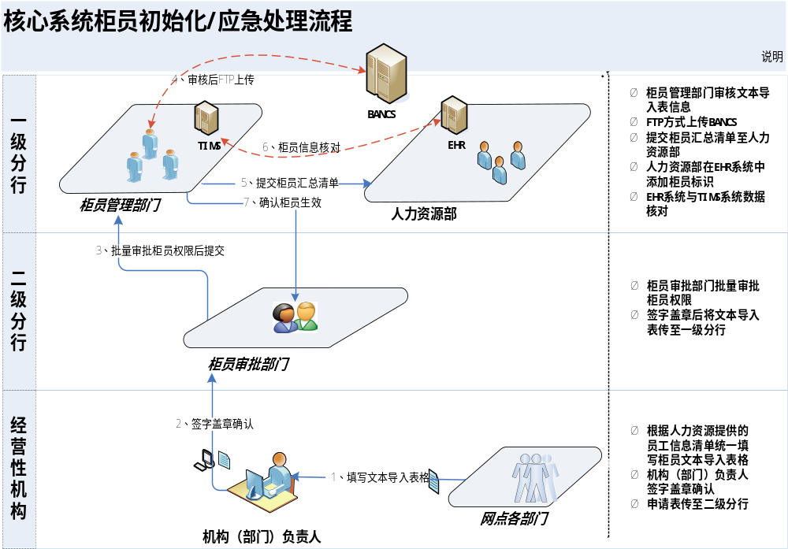
3.3 TIMS用户维护申报业务流程
3.3.1 新建TIMS用户流程
3.3.1.1 新建TIMS申请用户
1、TIMS申请用户（经办）在TIMS 系统中填写“TIMS系统用户信息维护申请表”并提交；TIMS申请用户（复核）在系统中对申请表进行复核，确认柜员申请信息准确无误后提交；
2、TIMS审批用户对网点提交的“TIMS系统用户信息维护申请表”进行审批并提交；
3、TIMS维护用户对通过二级分行审批的“TIMS系统用户信息维护申请表”进行审核。审核无误后，TIMS维护用户打印“TIMS系统用户信息维护申请表”，并据此在TIMS 系统中手工维护TIMS用户，经复核后完成新建流程；
4、TIMS维护用户在打印完成的“TIMS系统用户信息维护申请表”中签字，并将其作为会计档案归档。

3.3.1.2 新建TIMS审批用户
1、二级分行柜员管理部门的TIMS申请用户（经办）在TIMS 系统中填写“TIMS系统用户信息维护申请表”并提交；TIMS申请用户（复核）在系统中对申请表进行复核，确认柜员申请信息准确无误后提交；
2、二级分行TIMS审批用户对网点提交的“TIMS系统用户信息维护申请表”进行审批并提交；
3、一级TIMS维护用户对通过二级分行审批的“TIMS系统用户信息维护申请表”进行审核。审核无误后，TIMS维护用户打印“TIMS系统用户信息维护申请表”，并据此在TIMS 系统中手工维护TIMS用户，经复核后完成新建流程；
4、一级分行TIMS维护用户在打印完成的“TIMS系统用户信息维护申请表”中签字，并将其作为会计档案归档。

3.3.1.3 新建TIMS维护用户
1、一级分行柜员管理部门的TIMS申请用户（经办）在TIMS 系统中填写“TIMS系统用户信息维护申请表”并提交；TIMS申请用户（复核）在系统中对申请表进行复核，确认柜员申请信息准确无误后提交；
2、一级分行或总行TIMS审批用户对网点提交的“TIMS系统用户信息维护申请表”进行审批并提交；
3、总行TIMS维护用户对通过一级分行审批的“TIMS系统用户信息维护申请表”进行审核。审核无误后，TIMS维护用户打印“TIMS系统用户信息维护申请表”，并据此在TIMS 系统中手工维护TIMS用户，经复核后完成新建流程；
4、总行TIMS维护用户在打印完成的“TIMS系统用户信息维护申请表”中签字，并将其作为会计档案归档。

3.3.2 删除TIMS用户流程
删除TIMS申请用户
1、TIMS申请用户（经办）在TIMS系统中填写“TIMS系统用户信息维护申请表”并提交；TIMS申请用户（复核）在系统中对申请表进行复核，确认柜员申请信息准确无误后提交；
2、TIMS审批用户对网点提交的“TIMS系统用户信息维护申请表”进行审批并提交；
3、TIMS维护用户对通过二级分行审批的“TIMS系统用户信息维护申请表”进行审核，审核无误后打印“TIMS系统用户信息维护申请表”，并据此在TIMS 系统中手工维护TIMS用户，经复核后完成删除流程；
4、TIMS维护用户在打印完成的“TIMS系统用户信息维护申请表”中签字，并将其作为会计档案归档。

3.3.2.2 删除TIMS审批用户
1、二级分行柜员主管部门TIMS申请用户（经办）在TIMS系统中填写“TIMS系统用户信息维护申请表”并提交；TIMS申请用户（复核）在系统中对申请表进行复核，确认柜员申请信息准确无误后提交；
2、二级分行TIMS审批用户对网点提交的“TIMS系统用户信息维护申请表”进行审批并提交；
3、 一级分行TIMS维护用户对通过二级分行审批的“TIMS系统用户信息维护申请表”进行审核，审核无误后打印“TIMS系统用户信息维护申请表”，并据此在TIMS 系统中手工维护TIMS用户，经复核后完成删除流程；
4、一级分行TIMS维护用户在打印完成的“TIMS系统用户信息维护申请表”中签字，并将其作为会计档案归档。

3.3.2.3 删除TIMS维护用户
1、一级分行或总行柜员主管部门TIMS申请用户（经办）在TIMS系统中填写“TIMS系统用户信息维护申请表”并提交；TIMS申请用户（复核）在系统中对申请表进行复核，确认柜员申请信息准确无误后提交；
2、一级分行或总行TIMS审批用户对网点提交的“TIMS系统用户信息维护申请表”进行审批并提交；
3、总行TIMS维护用户对通过一级分行审批的“TIMS系统用户信息维护申请表”进行审核，审核无误后打印“TIMS系统用户信息维护申请表”，并据此在TIMS 系统中手工维护TIMS用户，经复核后完成删除流程；
4、总行TIMS维护用户在打印完成的“TIMS系统用户信息维护申请表”中签字，并将其作为会计档案归档。

3.3.3 变更TIMS用户密码流程
1、管理柜员首次登录TIMS系统或密码重置后，系统强制要求更换密码，密码长度为8位，由数字加字母组合设置；
2、管理柜员密码有效期为三个月，到期后系统自动提示柜员变更密码，密码不得与上次的密码重复。

3.3.4 重置TIMS用户密码流程
3.3.4.1 重置TIMS申请用户密码
1、TIMS申请用户（经办）在TIMS 2.0系统中填写《指纹和密码变更申请表》并提交；TIMS申请用户（复核）在系统中对申请表进行复核，确认柜员申请信息准确无误后提交；
2、TIMS审批用户（经办）对网点提交的“指纹和密码变更申请表”进行审批并提交；TIMS审批用户（复核）对审批结果进行复核并提交；
3、TIMS维护用户对通过二级分行审批的“指纹和密码变更申请表”进行审核，审核无误后打印“指纹和密码变更申请表”，并据此在TIMS 2.0系统中手工维护TIMS用户，经复核后完成密码重置流程；
4、TIMS维护用户在打印完成的“指纹和密码变更申请表”中签字，并将其作为会计档案归档。

3.3.4.2 重置TIMS审批用户密码
1、二级分行柜员主管部门TIMS申请用户（经办）在TIMS 2.0系统中填写《指纹和密码变更申请表》并提交；TIMS申请用户（复核）在系统中对申请表进行复核，确认柜员申请信息准确无误后提交；
2、二级分行TIMS审批用户（经办）对网点提交的“指纹和密码变更申请表”进行审批并提交；TIMS审批用户（复核）对审批结果进行复核并提交；
3、一级分行TIMS维护用户对通过二级分行审批的“指纹和密码变更申请表”进行审核，审核无误后打印“指纹和密码变更申请表”，并据此在TIMS 2.0系统中手工维护TIMS用户，经复核后完成密码重置流程；
4、TIMS维护用户在打印完成的“指纹和密码变更申请表”中签字，并将其作为会计档案归档。

3.3.4.3 重置TIMS维护用户密码
1、一级分行柜员主管部门TIMS申请用户（经办）在TIMS 2.0系统中填写《指纹和密码变更申请表》并提交；TIMS申请用户（复核）在系统中对申请表进行复核，确认柜员申请信息准确无误后提交；
2、一级分行TIMS审批用户（经办）对网点提交的“指纹和密码变更申请表”进行审批并提交；TIMS审批用户（复核）对审批结果进行复核并提交；
3、总行TIMS维护用户对通过一级分行审批的“指纹和密码变更申请表”进行审核，审核无误后打印“指纹和密码变更申请表”，并据此在TIMS 2.0系统中手工维护TIMS用户，经复核后完成密码重置流程；
4、总行TIMS维护用户在打印完成的“指纹和密码变更申请表”中签字，并将其作为会计档案归档。

3.3.5 TIMS用户指纹回退流程
3.3.5.1 TIMS申请用户指纹回退
1、TIMS申请用户（经办）在TIMS 2.0系统中填写《指纹和密码变更申请表》并提交；TIMS申请用户（复核）在系统中对申请表进行复核，确认柜员申请信息准确无误后提交；
2、TIMS审批用户（经办）对网点提交的“指纹和密码变更申请表”进行审批并提交；TIMS审批用户（复核）对审批结果进行复核并提交；
3、TIMS维护用户对通过二级分行审批的“指纹和密码变更申请表”进行审核，审核无误后打印“指纹和密码变更申请表”，并据此在TIMS 2.0系统中手工维护TIMS用户，经复核后完成指纹回退流程；
4、TIMS维护用户在打印完成的“指纹和密码变更申请表”中签字，并将其作为会计档案归档。

3.3.5.2 TIMS审批用户指纹回退
1、二级分行TIMS申请用户（经办）在TIMS 2.0系统中填写《指纹和密码变更申请表》并提交；TIMS申请用户（复核）在系统中对申请表进行复核，确认柜员申请信息准确无误后提交；
2、二级分行TIMS审批用户（经办）对网点提交的“指纹和密码变更申请表”进行审批并提交；TIMS审批用户（复核）对审批结果进行复核并提交；
3、一级分行TIMS维护用户对通过二级分行审批的“指纹和密码变更申请表”进行审核，审核无误后打印“指纹和密码变更申请表”，并据此在TIMS 2.0系统中手工维护TIMS用户，经复核后完成指纹回退流程；
4、一级分行TIMS维护用户在打印完成的“指纹和密码变更申请表”中签字，并将其作为会计档案归档。

3.3.5.3 TIMS维护用户指纹回退
1、一级分行TIMS申请用户（经办）在TIMS 2.0系统中填写《指纹和密码变更申请表》并提交；TIMS申请用户（复核）在系统中对申请表进行复核，确认柜员申请信息准确无误后提交；
2、一级分行TIMS审批用户（经办）对网点提交的“指纹和密码变更申请表”进行审批并提交；TIMS审批用户（复核）对审批结果进行复核并提交；
3、总行TIMS维护用户对通过一级分行审批的“指纹和密码变更申请表”进行审核，审核无误后打印“指纹和密码变更申请表”，并据此在TIMS 2.0系统中手工维护TIMS用户，经复核后完成指纹回退流程；
4、总行TIMS维护用户在打印完成的“指纹和密码变更申请表”中签字，并将其作为会计档案归档。

3.4 业务原则
1、与EHR系统同步的柜员、机构基本信息不允许修改；
2、所有机构均在TIMS系统中具有查询权限，但只能查询本级和辖内的数据；
3、一级分行及以上机构具有报表及报表上传权限；
4、删除柜员和机构数据为逻辑删除，删除柜员外围角色绑定关系、柜员终端绑定关系数据为物理删除；
5、柜员信息维护时效性要求：应急维护为T+0日生效，日常柜员维护为T+1日生效；
6、机构信息维护时效性要求：根据BANCS系统的处理模式，目前机构信息只能T+1日生效；
7、柜员/机构信息维护采用总行和一级分行两级处理模式，一级分行不允许发生跨省柜员/机构信息的维护和查询工作；
8、经营性机构只能申请TIMS申请类用户，二级分行只能申请TIMS申请类和TIMS审批类用户；
9、总行TIMS用户具有参数管理和码表维护功能；
10、TIMS系统维护功能应采取双人操作、交叉复核模式。

第四章 系统需求分析设计

4.1 系统接口需求分析
4.1.1 系统关系分析
上文提到，为了实现人力资源管理系统、TIMS系统和核心银行系统之间的沟通协作，应该使用接口技术。实现三个系统的正常协作，我们先来分析一下三个系统和它们之间的联系。
1、人力资源管理系统
银行专门建立了一个系统对全行的员工进行信息化管理：
（1）为每个员工随机编号，作为员工在银行各个业务系统和管理系统中的唯一身份标识；
（2）采集每个员工的指纹，作为员工登录银行各个业务系统和管理系统的通用认证标识；
（3）收集整理汇总每个员工的所属行政机构、职别、职级等各项信息。
2、核心银行系统
核心银行系统是银行业务系统的总称，使用员工号和员工指纹分别作为登录系统身份标识和认证标识。
3、TIMS系统
如果忽略TIMS系统自身的柜员权限维护和申报等功能外，可以看做是人力资源管理和核心银行系统的一个中介系统，即通过设置核心银行系统柜员，将人力资源管理系统中的员工号和员工指纹等相关信息为核心银行系统所用。

4.1.2 接口形式
接口形式分为下面三种：
1、对方给我方提供数据；
2、我方给对方提供数据；
3、结合前两种方式，包含数据的回传和获取。
TIMS系统要从人力资源管理系统中获取员工的员工号、指纹等信息，柜员设置成功后，还要回传一个员工已设置成柜员的回执（即柜员标识）给人力资源管理系统；
同样，核心银行系统通过TIMS系统的传递，获得了员工号和员工指纹等信息，并要回传一个柜员设置是否成功的回执给TIMS系统。
所以，三个系统之间的接口应该属于第三种情况。

4.1.3 接口设计分析
我们通过5W1H分析法进行接口设计分析，从何事、何地、何因、何时、何人和何法等6个维度进行分析，来实现上述接口功能。
1、何因：建立接口的原因就是实现TIMS系统作为人力资源系统和核心银行系统中介系统的功能。
2、何事：建立接口是为了实现将三个系统的数据进行传递，并根据数据用途将传递数据和获取数据的系统现有功能有机结合。
3、何地：如TIMS系统从人力资源管理系统的FIS（指纹）服务器获取员工的指纹信息经处理后，存放到核心银行系统的Batch Server服务器上，这些服务器即指何地。
4、何时：指何时传递数据，可分为定时和实时传递。为了避免核心银行系统负担过大，数据的传递过程应在银行营业终了后执行，故三个系统之间的数据传递均为定时传递。
5、何人：指谁要取数，可分为对方和我方。按照数据获取的方式可以分为下面两种数据传递方式。
（1）主动传递

4.2 系统软件构架设计分析
4.2.1 基于B/S的系统构架
4.2.1.1 B/S和C/S模式的比较
C/S是Client/Server的缩写。服务器一般采用高配置的个人计算机、小型计算机等，同时采用较大的数据库，如SQL Server或Informix等。同时使用专用的客户端软件。
B/S是Brower/Server的缩写，顾名思义，客户端上只使用如Netscapa Navigator或Internet Explorer等浏览器软件（Brower），使用一般的安装了Informix、Sybase或SQL Server数据库的服务器。用户端可完全通过WWW浏览器实现，主要功能处理在服务器端进行。浏览器通过Web Server与数据库进行数据传输。根据系统需求等实际情况，TIMS系统选用B/S模式的构架进行开发。

4.2.2 B/S模式的TIMS 系统构架
B/S模式是基于Internet的Web模型，以Web为基础应用HTTP，TCP/IP传输协议。客户端通过浏览器访问Web、数据库服务器。随着Internet的迅速推广，Web也普遍应用于构架软件系统。B/S模式有三层体系结构，包含数据库系统、应用服务器和客户浏览器三个部分（如下图）。
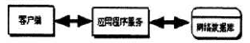

第一层客户端（浏览器）为用户操作整个系统的一种介质。普通客户端的专用应用程序简化成了Web浏览器，由其解码HTML协议等，显示网页内容。此网页支持用户在其供给的界面上输入信息提交予Web服务器，并提出相应的处理指令。
第二层即是Web服务器，它启动相应的程序回应浏览器提出的请求，实时或定时形成嵌入处理结果的HTML代码返回给客户端。如果客户端的有数据存储的指令，Web服务器还要与数据库服务器配合完成这一指令。
第三层数据库服务器的任务负责协调不同Web服务器发出的SQL请求，管理数据库。
本文中的TIMS系统通过Windows 2000 server、IIS、mssql数据库、工作站脚本和PHP脚本语言来实现B/S系统框架。
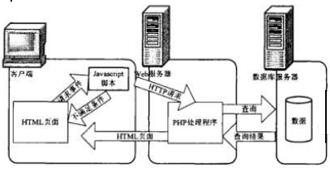

4.3 脚本技术
4.3.1 工作站脚本技术
Javascript是为了更好的制作动态网页被创造出的新的编程语言，现在已经被普遍应用于Internet网页设计上。
在HTML基础上，使用Javascript能开发交互式Web网页，它能使网页和用户之间形成一种自由的互动关系，使网页内容更加生动、精彩。
JavaScript能使有规律重复的HTML文段简化，减少下载时间。JavaScript由工作站上的浏览器进行翻译，能实时回应用户的操作，对提交的内容进行实时审核，节省了交由CGI验证的时间。
JavaScript是“脚本”，即一种解释性的语言，它直接把代码写到HTML文档中，浏览器调取它们时才执行解释和执行，所以如果可以调阅HTML源文件就可以调阅JavaScript源代码。JavaScript无单独的运作界面，浏览器的界面就是它的运作界面。编写JavaScript程序无须使用指定的编制软件，只需要记事本就能完成编写工作。JavaScript通过直接嵌入和直接引用两种方式与HTML进行结合。

4.3.2 PHP技术
PHP是Hypertext Preprocessor（超级文本处理语言）的缩写。它是一种在服务器端执行的HTML内嵌式脚本语言，样式与C语言相近，已被广泛应用于开发系统软件。
PHP代码运行于服务器端，客户端接收其运行的结果，但无法知道PHP代码是怎么运作的。我们可以将Web服务器设置成让PHP代码来处理所有的HTML文件，客户端用户就无法得知服务端做过什么，提高系统的安全性。
PHP代码应用广泛，功能强大，除了可以输出HTML，还可以输出图像、Flash动画等。PHP代码可以自动生成上述文件，在服务器自行建立动态缓存，并且可以打印这些文件，或将它们存储的相应的数据库中。

4.4 数据存储
在TIMS系统中，将使用微软公司开发的基于关系模型的MS SQL Server2000企业版软件存储数据，主要包括柜员管理器、查询分析器、分布式事务处理协调器、导入和导出数据、SQL Server分析器、服务器网络实用工具、客户端网络实用工具等。
MS SQL Server2000具有良好的韧性，能够在Windows 2000等多种操作系统运用；可以较好的支持Web技术，时用户能够很容易的将数据库中的数据发布到Web页面上；支持多种格式的数据备份和还原。
SQL Server具有以下特点：
1、真正的客户机/服务器体系结构；
2、图形化用户界面，是系统管理和数据库管理更加直观、简单；
3、丰富的编程接口工具，为用户进行程序设计提供了更大的选择余地；
4、SQL Server与Windows NT完全集成，利用了NT的许多功能，如发送和接受消息，管理登录安全性等。

4.5 系统安全
系统的安全是一个软件系统的重要组成部分，是评定一个系统优劣的重要标准之一。TIMS系统作为银行的一个重要信息管理系统，安全性也自然十分重要。在TIMS系统中，我们主要通过系统和平台两个维度来探讨系统安全性问题。

4.5.1 系统的安全
1、用户信息的安全性：用户登录需要用户名和用户指纹，如用户指纹无法应用，还需要用户密码作为用户身份识别的辅助标识。
2、划分用户权限：根据用户的类别，为用户设置各自的权限。申请用户和审批用户除了本身应有的操作权限，只能查询本机构及其辖属机构的柜员、机构信息；维护用户则可以查询全辖所有柜员、机构的信息。
3、操作日志：记录每一次系统操作，便于事后进行核查。

4.5.2 平台安全
TIMS系统是构建在以Window 2000 server操作系统、MS sql 2000数据库系统、IIS服务器发布系统、PHP+JavaScript语言的平台基础上，基于Web的信息管理系统。为了保证系统的安全，应做好以下一些工作：
1、操作系统的安全性：TIMS系统使用单独的服务器，使用正版的杀毒软件和防火墙；定期更换操作系统密码；
2、MS sql 2000数据库的安全：采用混合模式身份验证模式；严格的存取限制，定期查看SQL Server日志检查是否有可疑的登录事件发生；
3、源代码的安全性：所有的Javascript代码写在<head></head>标签内，保证用户在客户端无法获得Javascript源代码；

第五章 系统软件的开发实现
5.1 界面功能设计
5.1.1 柜员信息维护申报界面
5.1.1.1 柜员新建申请界面
1、功能：进入“核心银行系统柜员信息维护申请表”，根据实际业务需要输入新建柜员的各项信息。
2、限制条件：
（1）未创建过柜员、已删除生效、当前Bancs回执为“新建失败”的员工可提交新建申请；
（2）上一次柜员新建申请流转记录未处于完结状态不可重新新建申请（流转记录完结状态包括：维护完成、放弃申请、审核退回、变更机构失败；流转记录的在途状态包括：申请待复核、申请待审批、审批待复核、审批待维护、维护待复核、变更机构待复核、变更机构待修改；申请复核退回、审批退回、审批复核退回、维护复核退回）
3、处理过程：
（1）输入“柜员号码”，必填项；
（2）输入“柜员姓名”，必填项；
（3）“所属CBS机构号”自动读取TIMS申请用户（经办）所属CBS机构号，且不允许修改，“机构名称”系统自动带出；
（4）输入“柜员类型”，系统自动判断是否在柜员类型码表存在，如存在则可在“柜员组”和“柜员级别”栏位的下拉框中选择相应的选项；
（5）“柜员组”和“柜员类型”中的选项由柜员类型决定，逻辑关系见柜员类型码表；
（6）系统自动根据柜员号码判断该柜员是否已建立TIMS用户。如已经建立TIMS用户，则自动根据柜员类型码表判断该柜员的柜员类型是否能与其TIMS用户类型兼岗；
（7）输入“数据安全级别”，默认为“00”；
（8）在下拉框选择“柜员缺席理由”，默认为“正常“；
（9）在下拉框选择“是否应急维护”，默认为“否”；
（10）输入生效日期与“是否应急维护”存在逻辑匹配关系，如后者为“是”，则生效日期自动读取当日日期（T日），且不允许修改；如果后者为“否”，则生效日期只能输入≥T+1的生效日期（默认为T+1）；
（11）新增柜员绑定外围角色时，只能新增外围角色码表存在且归属地为总行或本省的外围角色；
（12）新增柜员绑定终端时，只能绑定本机构已生效终端；
（13）新增柜员绑定终端不可超过6台；
（14）输入“备注”，非必填项；
（15）点击“提交”后，系统自动根据柜员号码判断是否满足限制条件；
4、输出：如成功提交，系统提示提交成功；如失败，系统提示失败原因。
5、界面显示：
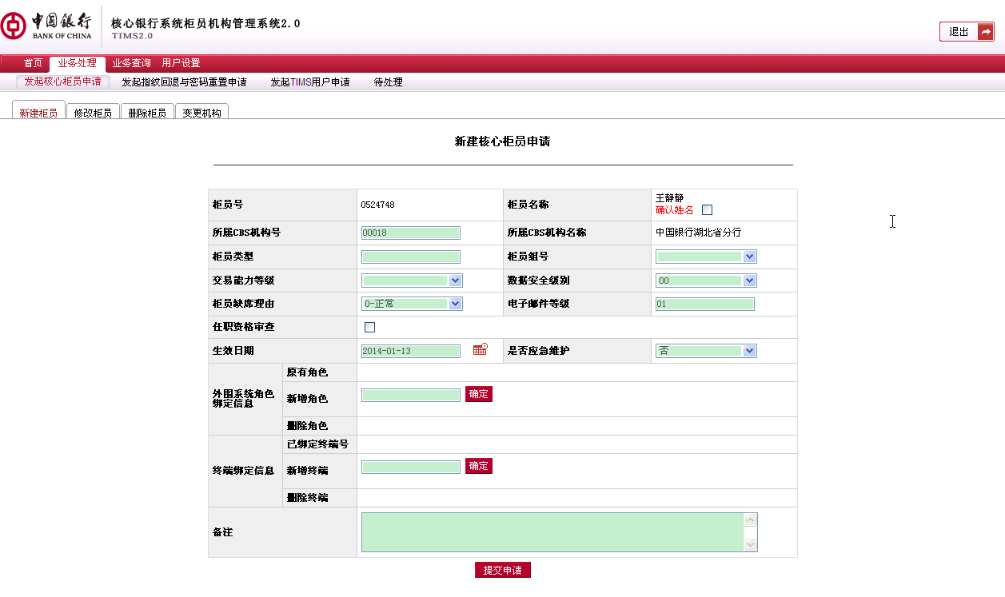

5.1.1.2 柜员修改申请界面
1、功能：进入“核心银行系统柜员信息维护申请表”，根据实际业务需要修改柜员的各项信息。
限制条件：
2、只可修改与TIMS申请用户同CBS机构的柜员；
如柜员当前Bancs回执为“成功”或“修改失败”，且与新发起申请间隔最近的柜员流转记录处于完结状态的柜员可以修改（流转记录完结状态包括：维护完成、放弃申请、审核退回、变更机构失败；流转记录的在途状态包括：申请待复核、申请待审批、审批待复核、审批待维护、维护待复核、变更机构待复核、变更机构待修改；申请复核退回、审批退回、审批复核退回、维护复核退回）；
3、处理过程：
（1）“柜员号”、“柜员姓名”不允许修改；
（2）“所属CBS机构号”、“机构名称”不允许修改；
（3）输入“柜员类型”，系统自动判断是否在柜员类型码表存在，如存在则可在“柜员组”和“柜员级别”栏位的下拉框中选择相应的选项；
（4）“柜员组”和“柜员类型”中的选项由柜员类型决定，逻辑关系见柜员类型码表；
（5）输入“数据安全级别”，默认为“00”；
（6）在下拉框选择“柜员缺席理由”，默认为“正常“；
（7）在下拉框选择“是否应急维护”，默认为“否”；
（8）输入生效日期与“是否应急维护”存在逻辑匹配关系，如后者为“是”，则生效日期自动读取当日日期（T日），且不允许修改；如果后者为“否”，则生效日期只能输入≥T+1的生效日期（默认为T+1）；
（9）系统自动判断柜员申请表中的“所属CBS机构号”是否与与其当前BANCS生效的“所属CBS机构号”一致，如果不一致，则说明该柜员在修改之前变更过CBS机构。在这种情况下，申请表不显示该柜员在原机构的核心柜员权限、外围系统角色和绑定终端；
（10）新增柜员绑定外围角色时，不可新增柜员已绑定外围角色，只能新增外围角色码表中存在且归属机构为总行或同省的角色；
（11）删除柜员绑定外围角色时，只能删除柜员已绑定生效外围角色；
（12）如新增码表中“是否批量维护”属性为“是”的外围角色，则不允许用户同时修改核心柜员权限、增删终端、增加码表中属性为“批量维护”的外围角色、删除外围角色；
（13）新增柜员绑定终端时，只能绑定本机构已生效终端，不能绑定该柜员已绑定终端；
（14）新增柜员绑定终端不能超过6台；
（15）删除柜员绑定终端时，只能删除柜员已生效绑定终端；
（16）在下拉框选择“任职资格审查”，选项包括“通过任职资格审查”和“无需任职资格审查”；
（17）如选择“通过任职资格审查”，则必须在“任职资格说明”栏位输入相关审查内容；
（18）输入“备注”，非必填项；
（19）点击“提交”后，系统自动根据柜员号码判断该柜员是否已建立TIMS用户。如已经建立TIMS用户，则自动根据柜员类型码表判断该柜员的柜员类型是否能与其TIMS用户类型兼岗；
（20）在修改提交成功的“核心银行系统柜员信息维护申请表”中，此次修改过的内容（含变更CBS机构）应以特殊字体显示或加注标识；
（21）如修改柜员的流转记录处于“变更机构待修改”状态，则在修改提交成功的“核心银行系统柜员信息维护申请表”中，“所属CBS机构号”和“所属CBS机构名称”栏位也同其他变更内容一起以特殊字体显示或加注标识。
4、输出：如成功提交，系统提示提交成功；如失败，系统提示失败原因。
5、界面：
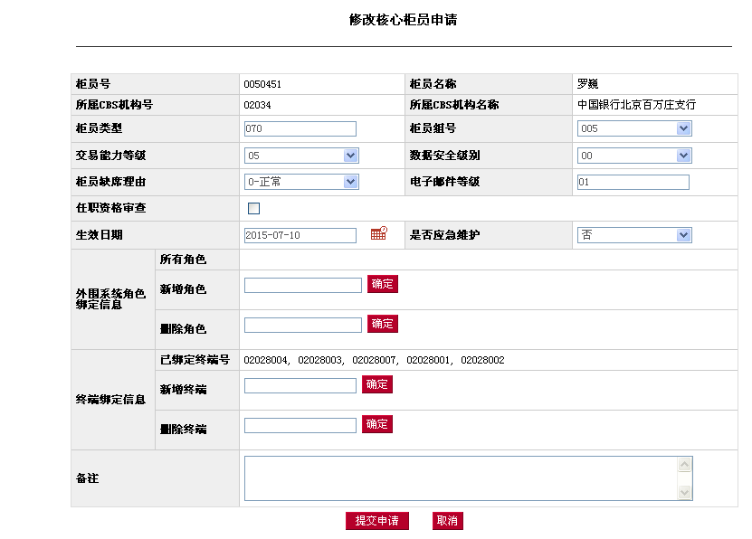

5.1.1.3柜员删除申请界面
1、功能：进入“核心银行系统柜员信息维护申请表”，根据实际业务需要删除柜员及各项信息。
2、限制条件：
（1）只可删除与TIMS申请用户同CBS机构的柜员；
（2）如柜员当前Bancs回执为“成功”或“修改失败”，且与新发起申请间隔最近的柜员流转记录处于完结状态的柜员可以删除（流转记录完结状态包括：维护完成、放弃申请、审核退回、变更机构失败；流转记录的在途状态包括：申请待复核、申请待审批、审批待复核、审批待维护、维护待复核、变更机构待复核、变更机构待修改；申请复核退回、审批退回、审批复核退回、维护复核退回）；
3、处理过程：
（1）“核心银行系统柜员信息维护申请表”中所有栏位均不允许修改；
（2）输入“备注”，非必填项；
（3）点击提交按钮后，系统显示“提交成功，请通知相关柜员及时从核心银行系统中签退，以及结清尾箱、重空”；
4、输出：如成功提交，系统显示“提交成功，请通知相关柜员及时从核心银行系统中签退，以及结清尾箱、重空”；如失败，系统提示失败原因。
5、界面：

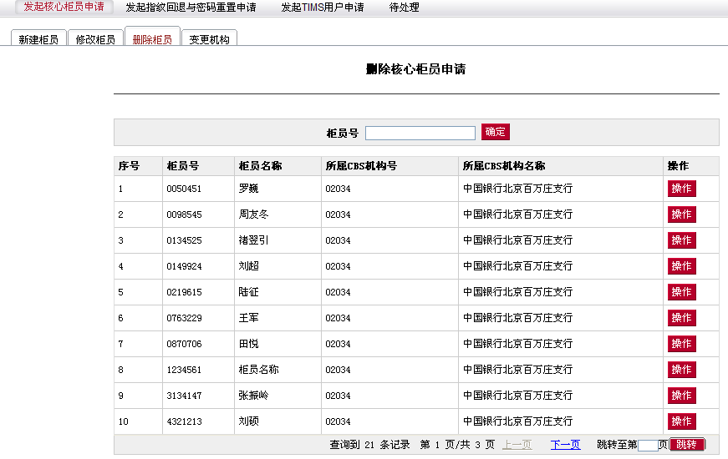

5.1.1.4 柜员变更机构申请界面
1、功能：进入“核心银行系统柜员信息维护申请表”，根据实际业务需要变更柜员“所属CBS机构号”。
2、限制条件：
（1）只可对与TIMS申请用户同CBS机构的柜员进行变更机构；
（2）如柜员当前Bancs回执为“成功”，且与新发起申请间隔最近的柜员流转记录处于完结状态的柜员可以删除（流转记录完结状态包括：维护完成、放弃申请、审核退回、变更机构失败；流转记录的在途状态包括：申请待复核、申请待审批、审批待复核、审批待维护、维护待复核、变更机构待复核、变更机构待修改；申请复核退回、审批退回、审批复核退回、维护复核退回）；
3、处理过程：
（1）在“所属CBS机构号”栏位输入柜员将变更到的CBS机构，“机构名称”系统自动生成；
（2）“核心银行系统柜员信息维护申请表”中其他栏位均不允许修改；
（3）输入“备注”，非必填项；
（4）点击提交按钮后，系统显示“提交成功，请通知相关柜员及时从核心银行系统中签退，以及结清尾箱、重空”；
4、输出：如成功提交，系统显示“提交成功，请通知相关柜员及时从核心银行系统中签退，以及结清尾箱、重空”；如失败，系统提示失败原因。
5、界面：
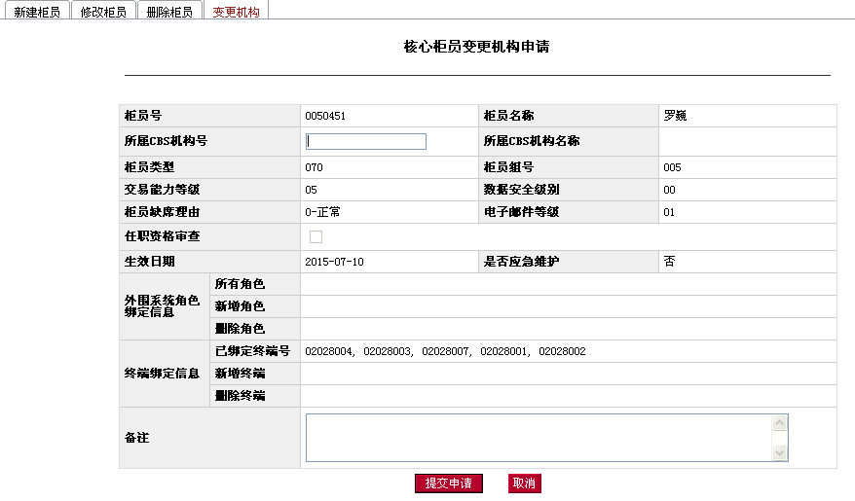

5.1.1.5 柜员新建维护界面
1、功能：根据“核心银行系统柜员信息维护申请表”，创建一个柜员，并为其维护相应的外围角色和终端绑定信息，柜员回执成功后才上送外围角色和终端绑定。
2、限制条件：新建柜员交易只能通过柜员流转记录处理进入；
3、处理过程：
（1）输入柜员所属CBS机构号后，自动显示机构名称；
（2）输入“柜员类型”，系统自动判断是否在柜员类型码表存在，如存在则可在“柜员组”和“柜员级别”栏位的下拉框中选择相应的选项；
（3）“柜员组”和“柜员类型”中的选项由柜员类型决定，逻辑关系见柜员类型码表；
（4）系统自动根据柜员号码判断该柜员是否已建立TIMS用户。如已经建立TIMS用户，则自动根据柜员类型码表判断该柜员的柜员类型是否能与其TIMS用户类型兼岗；
（5）输入“数据安全级别”，默认为“00”；
（6）在下拉框选择“柜员缺席理由”，默认为“正常“；
（7）在下拉框选择“是否应急维护”，默认为“否”；
（8）输入生效日期与“是否应急维护”存在逻辑匹配关系，如后者为“是”，则生效日期自动读取当日日期（T日），且不允许修改；如果后者为“否”，则生效日期只能输入≥T+1的生效日期（默认为T+1）；
（9）新增柜员绑定外围角色时，只能新增外围角色码表存在且归属地为总行或一级分行的外围角色；
（10）新增柜员绑定终端时，只能绑定本机构已生效终端；
（11）新增柜员最多只能绑定6台终端；
（12）根据参数表中页面栏位定制信息来将部分栏位定制为不可写，且有初始值的栏位。
（13）维护页面显示全部人力资源同步的基本信息；
（14）复核退回状态和新建回执失败状态的柜员重建时需将原维护的外围角色和终端绑定信息列出，且可以增加或删除；
（15）向Bancs Link上送柜员与外围系统角色绑定关系时，逻辑应当与Bancs Link相同，即用柜员号+机构号+角色号来标识唯一性；
（16）新增柜员可以“应急维护”，如果选择“应急维护”，则该维护应在半小时上送核心系统；
（17）经办提交时系统自动将维护内容与相应柜员申请表内容比对，如存在不一致则做出提示并返回维护页面，如果一致则该维护项目进入待复核队列。
4、输出：如成功，系统提示新建成功；如失败，系统提示失败原因。
5、界面：

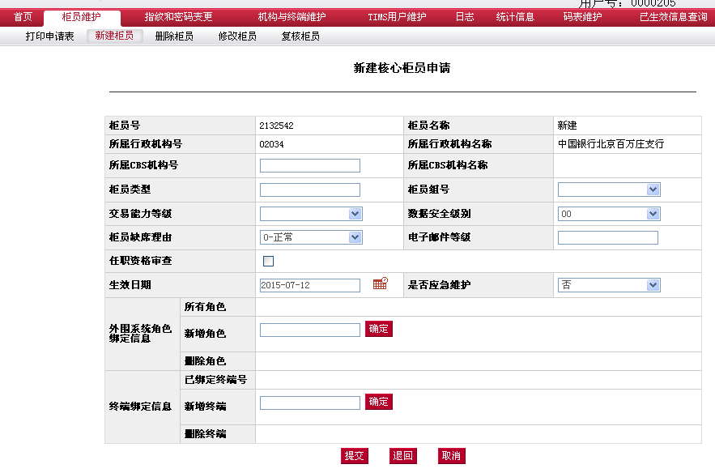

5.1.1.6 柜员修改维护界面
1、功能：修改已生效的、回执失败的柜员信息（包括其外围角色信息和绑定终端信息）。
2、限制条件：修改柜员交易只能通过柜员流转记录处理进入
3、处理过程：
（1）修改核心柜员信息时，只调用相应的BANCS柜员管理相关交易，例如修改柜员“所属CBS机构号”调用BANCS交易与修改“柜员类型”不同；
（2）提交修改柜员申请后，如同时包含核心柜员变更和外围角色或终端变更，先上送核心柜员，待收到成功回执后再上送外围角色和终端；如核心柜员无回执，则该柜员仍处于修改中，无法再发起柜员修改或删除申请；
（3）修改柜员所属CBS机构时，可同时增加柜员在新机构绑定的外围角色和终端，不允许手工删除柜员在原机构绑定的外围角色和终端；
（4）修改柜员所属CBS机构时，待BANCS返回成功回执后，系统首先删除柜员在原机构绑定的外围角色和终端（含已生效和新增失败外围角色和终端），随后新建柜员在新机构绑定的外围角色和终端；
（5）柜员的权限（柜员类型、柜员组、交易能力级别等信息）与柜员所属CBS机构的修改都可“应急维护”，如果选择“应急维护”，则该维护应在半小时上送核心系统；
（6）点击外围角色和终端绑定栏位中的删除全部，则删除所有与该柜员绑定的外围角色或终端信息；
（7）对于外围角色的修改，只提供新建删除操作。新建外围要符合四点：在TIMS经办人的可操作外围角色范围内；该柜员尚未绑定该角色；柜员绑定指定角色回执失败允许重新新建；柜员删除指定角色回执失败允许重新新建；
（8）删除外围时只能删除该柜员已经绑定且有回执的外围角色；
（9）对于绑定终端的修改，只提供新建删除操作。新建终端绑定只能绑定该柜员所在机构下尚未与其绑定终端；柜员新建或删除终端回执失败允许重新新建；删除终端时只能删除该柜员已经绑定且有回执的终端。
（10）系统自动根据柜员号码判断该柜员是否已建立TIMS用户。如已经建立TIMS用户，则自动根据柜员类型码表判断该柜员的柜员类型是否能与其TIMS用户类型兼岗；
（11）维护页面显示全部人力资源同步的基本信息；
（12）复核退回状态和新建回执失败状态的柜员重建时需将原维护的外围角色和终端绑定信息列出，且可以增加或删除；
（13）向Bancs Link上送柜员与外围系统角色绑定关系时，逻辑应当与Bancs Link相同，即用柜员号+机构号+角色号来标识唯一性；
（14）根据参数表中页面栏位定制信息来将部分栏位定制为不可写，内容读取该柜员的真实数据；
（15）如修改不涉及核心柜员，则只上送Bancs Link内容；
（16）经办提交时系统自动将维护内容与相应柜员申请表内容比对，如存在不一致则做出提示并返回维护页面，如果一致则该维护项目进入待复核队列。
4、输出：如操作成功，系统提示成功；如失败，系统提示操作失败。
5、界面：
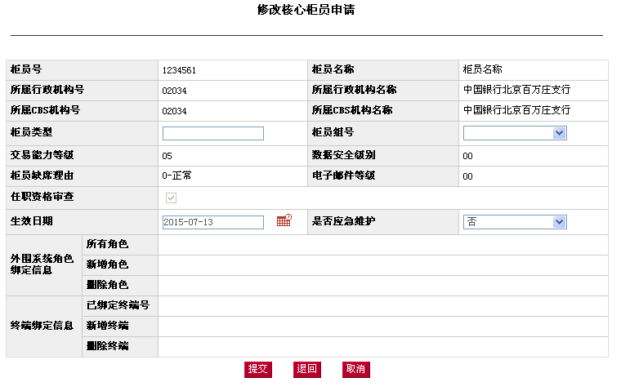

5.1.1.7 柜员删除维护界面
1、功能：根据“核心银行系统柜员信息维护申请表”，删除一个柜员。
2、限制条件：
新建柜员交易只能通过柜员流转记录处理进入。
3、处理过程：
（1）删除柜员时，系统联动删除该柜员绑定的所有外围角色和终端（含已生效和新建失败）；
（2）删除的明细页面上只有生效日期可以维护。
4、输出：如操作成功，系统提示成功；如失败，系统提示操作失败。
5、界面：
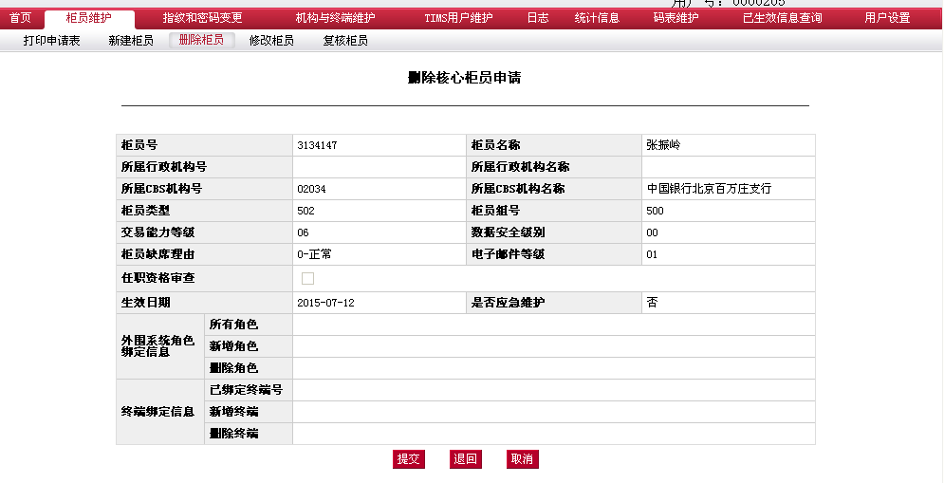

5.1.2 TIMS用户维护申报界面
5.1.2.1 TIMS用户新建申请界面
1、功能：进入“TIMS系统用户信息维护申请表”，根据实际业务需要输入新建TIMS用户的各项信息。
2、限制条件：
（1）未创建过TIMS用户、和系统回执为“新建失败”的员工可提交新建申请；
（2）只能申请新建本机构TIMS用户；
（3）上一次新建TIMS用户申请流转记录未处于完结状态不可重新新建申请（流转记录完结状态包括：维护完成、放弃申请、审核退回；流转记录的在途状态包括：申请待复核、申请待审批、审批待复核、审批待维护、维护待复核、申请复核退回、审批退回、审批复核退回、维护复核退回）
3、处理过程：
（1）输入“用户号”，必填项；
（2）输入“用户姓名”，必填项；
（3）“所属机构号”自动读取TIMS申请用户（经办）所属CBS机构号，且不允许修改，“机构名称”系统自动带出；
（4）系统自动根据用户号（柜员号）判断该用户是否已建立核心系统柜员。如已经建立核心系统柜员，则自动根据柜员类型码表判断该柜员的TIMS用户类型是否能与其柜员类型兼岗；
（5）如新建TIMS用户与核心柜员兼岗，则其指纹登录机构号自动取其在核心银行系统中的所属CBS机构；否则自动取其TIMS所属机构号相同。指纹登录机构名称系统自动生成。
（6）在下拉框选择“任职资格审查”，选项包括“通过任职资格审查”和“无需任职资格审查”；
（7）如选择“通过任职资格审查”，则“任职资格说明”栏位输入相关审查内容；
（8）输入“备注”，非必填项；
（9）点击“提交”后，系统自动根据柜员号码判断是否满足限制条件；
4、输出：如成功提交，系统提示提交成功；如失败，系统提示失败原因。
5、界面：
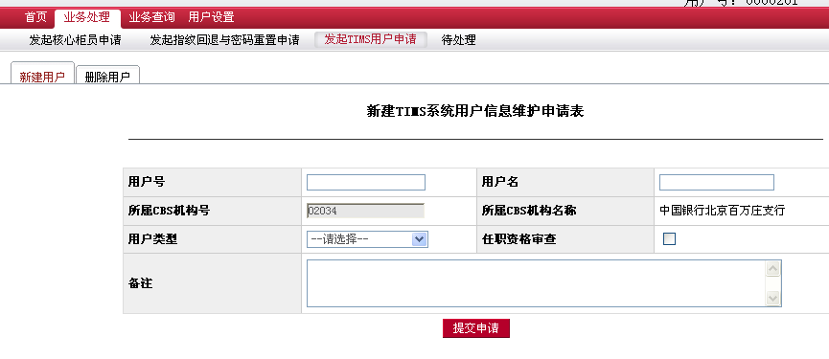

5.1.2.2 TIMS用户删除申请界面
1、功能：进入“TIMS系统用户维护申请表”，根据实际业务需要删除TIMS用户。
2、限制条件：
（1）只可申请删除与TIMS申请用户（经办）同CBS机构的柜员；
（2）只可申请删除用户类型为申请用户（经办）或申请用户（复核）的TIMS用户；
（3）TIMS申请用户（经办）不能申请将自己删除，TIMS申请用户（复核）不能复核将自己删除的申请；
（4）如TIMS用户当前系统回执为“成功”，且与新发起申请间隔最近的TIMS用户流转记录处于完结状态的TIMS用户可以删除（流转记录完结状态包括：维护完成、放弃申请、审核退回；流转记录的在途状态包括：申请待复核、申请待审批、审批待复核、审批待维护、维护待复核、申请复核退回、审批退回、审批复核退回、维护复核退回）；
3、处理过程：
（1）“TIMS系统用户维护申请表”中所有栏位均不允许修改；
（2）输入“备注”，非必填项；
（3）点击提交按钮后，系统显示“提交成功”；
4、输出：如成功提交，系统提示提交成功；如失败，系统提示失败原因。
5、界面：
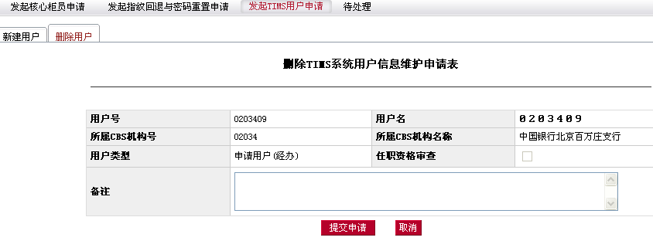

5.1.2.3 新建TIMS用户维护界面
1、功能：为TIMS系统维护一个用户。
2、限制条件：
（1）新建复核退回的TIMS用户可重新发起新建；
（2）新建用户名只能为7位数字；
（3）只能新建本机构或辖内机构的TIMS用户。
（4）只有总行可创建TIMS维护用户；
（5）只有TIMS维护用户才能新建TIMS用户；
3、处理过程：
（1）系统自动根据用户号（柜员号）判断该用户是否已建立核心系统柜员。如已经建立核心系统柜员，则自动根据柜员类型码表判断该柜员的TIMS用户类型是否能与其柜员类型兼岗；
（2）新建TIMS用户默认使用指纹登录；
（3）新建TIMS用户的默认密码为可配置项；
（4）每名TIMS用户只能对应一个用户类型，用户类型包括申请用户（经办）、申请用户（复核）、审批用户（经办）、审批用户（复核）、维护用户；
（5）总行或一级分行的TIMS维护用户和TIMS审批用户的所属机构号需维护为总行或一级分行本部，二级分行的TIMS审批用户的所属机构号需维护为二级分行本部，网点（内设部门）的TIMS申请用户的所属机构号需维护为本机构CBS机构号；
（6）如新建TIMS用户与核心柜员兼岗，则其指纹登录机构自动取其在核心银行系统中的所属CBS机构；否则自动取其TIMS所属机构号相同。
4、输出：操作成功系统提示成功，TIMS用户进入新建待复核状态；操作失败系统提示失败信息。
5、界面：
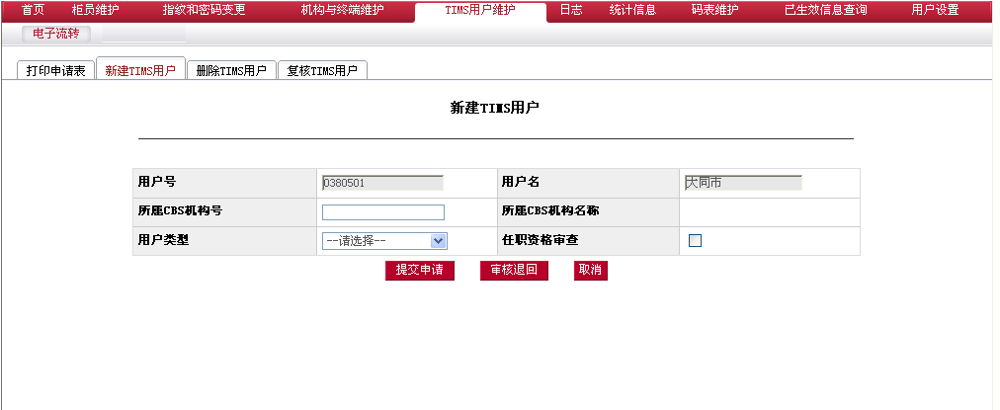

5.1.2.4 删除TIMS用户维护界面
1、功能：删除一个生效的TIMS用户信息。
2、限制条件：必须是复核通过的TIMS用户（新建、修改）。
3、处理过程：输入用户登录名后显示该TIMS用户的详细信息，页面下方有删除按钮
4、输出：操作成功系统提示成功，TIMS用户进入删除待复核状态；操作失败系统提示失败信息。
5、界面：
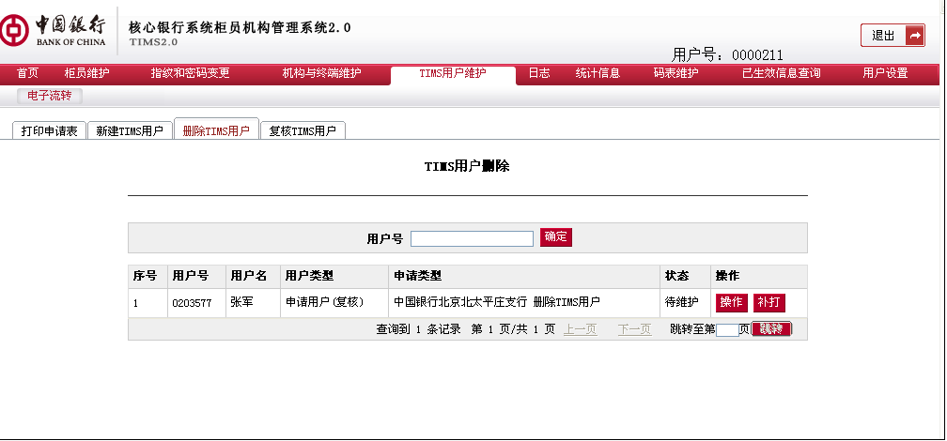

5.1.3 登录系统界面
1、功能：TIMS用户通过指纹或者密码登录系统。
2、限制条件： 如TIMS用户15分钟无动作，则系统将其自动签退
3、处理过程：
（1）用户输入用户名，选择使用指纹还是密码登录；
（2）系统判断该用户当前状态应该使用指纹还是密码登录；
（3）如果使用指纹登录，系统连接指纹服务器，通过柜员号和指纹确定用户身份是否可以登录；
（4）如果使用密码登录，验证用户密码是否正确；
（5）登录后，如果发现TIMS用户3个月或以上未修改登录密码，系统直接转入修改密码页面，如果不修改密码用户无法进行正常的业务操作；
（6）如当前用户已经登入系统，则再用该用户登录时提示“柜员已在其它终端签入”。
4、输出：操作成功系统提示成功，该TIMS用户登录系统；操作失败系统提示失败信息。
5：界面：
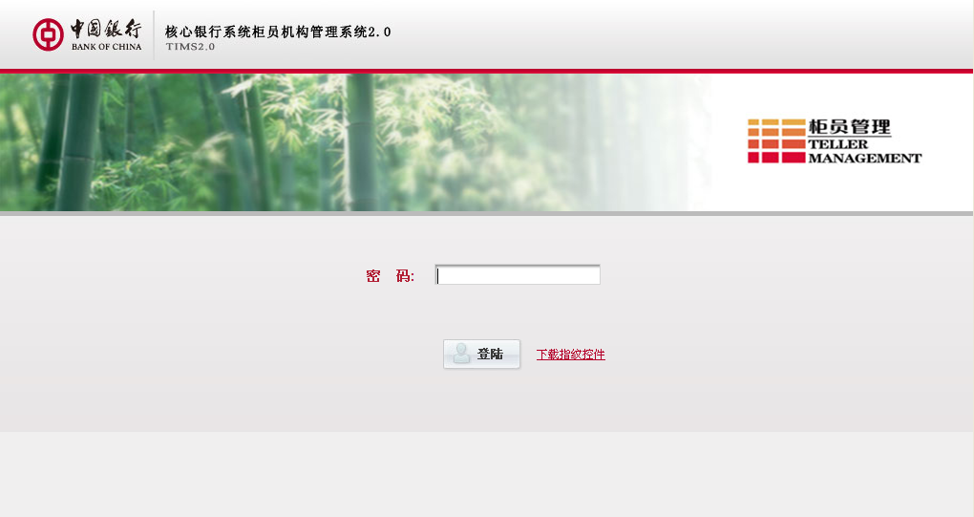

5.1.4 签出系统界面
1、功能：TIMS用户签出系统。
2、限制条件：
3、处理过程：将当前用户签出TIMS系统。
4、输出：操作成功系统提示成功；操作失败系统提示失败信息。
5、界面：
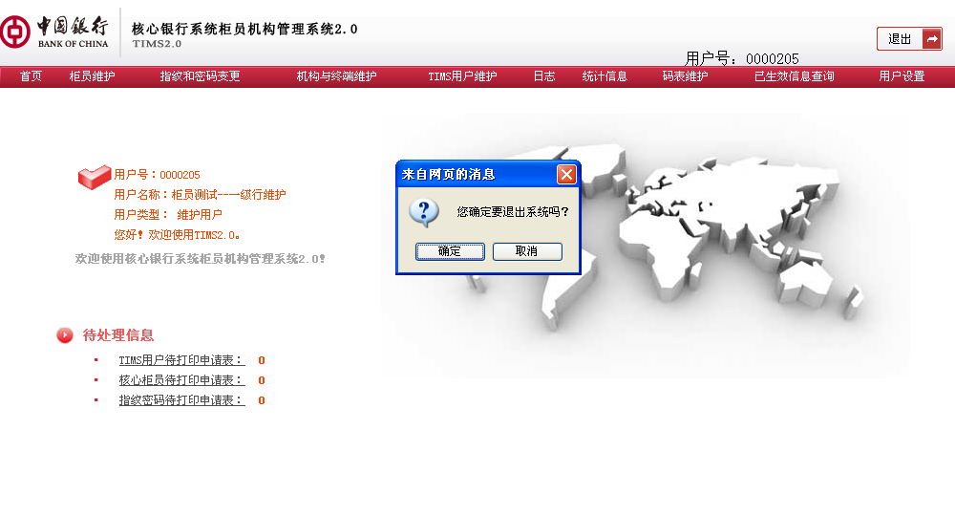
5.1.5 修改密码界面
1、功能：修改当前登录用户的登录密码。
2、限制条件：当用户超过三个月修改密码，系统强制用户修改密码界面；或用户点击菜单中“用户设置（修改密码）”功能，显示修改密码界面。
3、处理过程：当登录时检查该用户的上次修改密码时间，如果已经超过三个自然月，则自动进入修改密码页面，如不修改密码，则无法进入业务页面。密码到期后还可以用指纹登录，但登录后系统提示修改密码。
4、输出：操作成功系统提示成功，该TIMS用户登录密码修改；操作失败系统提示失败信息。
5、界面：
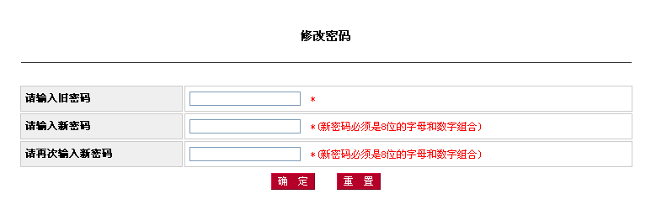

5.1.6 TIMS用户和柜员指纹回退和密码重置申请界面
1、功能：
（1）进入“指纹回退和密码重置维护申请表”，根据实际业务选择所需项目；
（2）柜员和TIMS用户执行密码重置后，柜员密码重置即被重置为初始密码；
（3）柜员和TIMS用户执行指纹回退后，登录核心银行系统或TIMS系统时，不再使用指纹登录系统，而临时改为使用密码认证登录系统，第二日后系统自动变回指纹认证登录系统方式。
2、限制条件：
（1）只可申请与TIMS用户和核心银行系统柜员；
（2）Bancs回执为“成功”，且最近一个柜员权限变更等流转记录处于完结状态的柜员或TIMS用户可以申请柜员指纹回退（流转记录完结状态包括：维护打印完成、审批退回；流转记录的在途状态包括：申请待复核、申请待审批、审批待复核、申请复核退回、审批待维护）
（3）TIMS系统回执为“新建成功”，且最近一个指纹和密码变更流转记录处于完结状态的TIMS用户可以申请TIMS用户指纹回退；
（4）最近一个指纹和密码变更流转记录处于完结状态的柜员可以申请TIMS用户密码重置和柜员密码重置。
（5）系统自动判定如果输入的员工号，设置了柜员或TIMS用户，就显示相应的勾选框供用户勾选，否则勾选方框不能进行勾选
3、处理过程：
（1）输入“柜员号（用户号）”，必填项，后点击确认键进入指纹和密码变更维护申请表界面；
（2）系统根据“柜员号（用户号）”自动带出“柜员姓名”（用户姓名）；
（3）输入“备注”，非必填项；
（4）点击“提交”后，系统自动根据柜员号码判断是否满足限制条件；
4、输出：如成功提交，系统提示提交成功，同时进入风险提示函界面；如失败，系统提示失败原因。
5、界面：
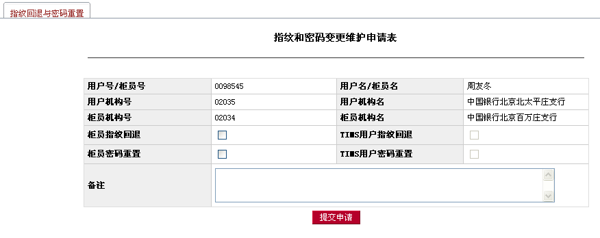

5.1.7 柜员和TIMS用户指纹回退和密码重置维护界面
1、功能：
（1）进入“指纹回退和密码重置维护申请表”，根据实际业务选择所需项目；
（2）柜员和TIMS用户执行密码重置后，柜员密码重置即被重置为初始密码；
（3）柜员和TIMS用户执行指纹回退后，登录核心银行系统或TIMS系统时，不再使用指纹登录系统，而临时改为使用密码认证登录系统，第二日后系统自动变回指纹认证登录系统方式。

2、限制条件：
（1）Bancs回执为“成功”的柜员可进行指纹回退；
（2）只能对本机构或下辖机构的柜员进行指纹回退；
（3）只能对柜员绑定终端有Bancslink回执的柜员进行指纹回退；
3、处理过程：将所有新建状态（终端绑定只有新建和删除状态）的且有回执（成功或失败）柜员与终端绑定信息都设置成指纹回退状态。向BANCS LINK上送时，此类指纹回退的信息先送一条删除该柜员与终端绑定信息的交易，再送一条新建该柜员与终端绑定且不使用指纹登录的交易。（因为接口中没有修改交易）。为防控风险，在第二个自然日上班之前，系统自动将所有不使用指纹登录的柜员与终端绑定信息都重新设置为使用指纹登录。
4、柜员密码重置在核心银行系统中进行操作。
5、界面：
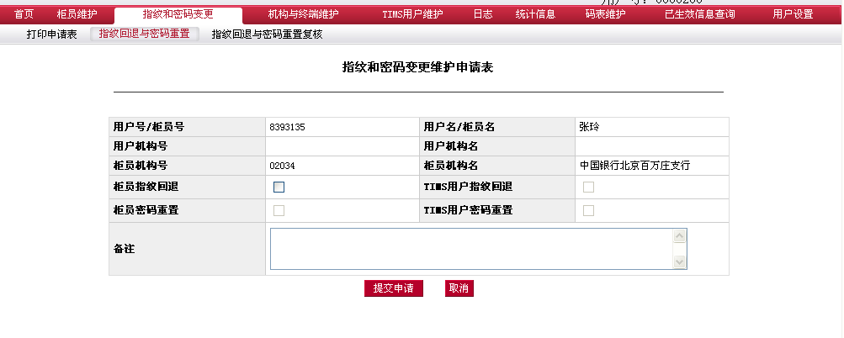

5.1.8 新建机构维护界面
1、功能：根据EHR同步的机构信息，填写相应的业务信息，新建一个核心机构。
2、限制条件：
（1）必须是从EHR同步的机构才可以进行新建机构操作；
（2）机构号必须是五位数字的机构才可以新建机构，以字母开头的机构号为非CBS机构；
（3）新建机构复核退回的机构可以进行新建机构操作；
（4）新建机构回执失败的机构可以进行新建机构操作。
3、处理过程：
（1）机构类型为0、1、2、3、4的机构的联机状态为联机；机构类型为5、8的机构联机状态为脱机。
（2）机构类型、金库类型等下拉菜单中要显示其中文也要显示其数字的值。
（3）根据参数表中页面栏位定制信息来将部分栏位定制为不可写，且有初始值的栏位。
4、输出：如果新建成功，系统显示成功信息，且该机构进入新建待复核状态；如果新建失败，系统提示失败信息。
5、界面：
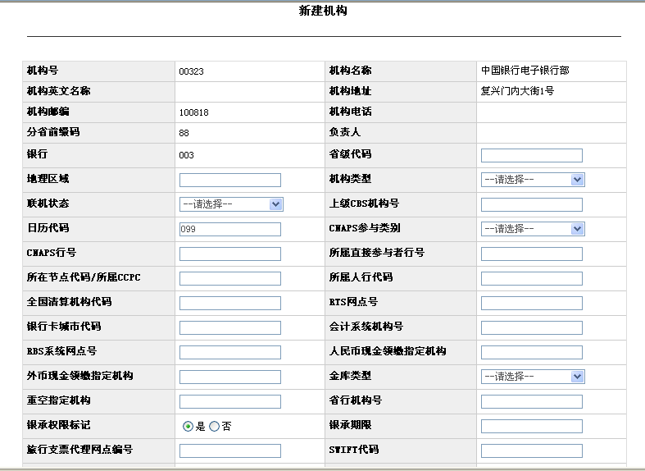

5.1.9 修改机构维护界面
1、功能：修改现有核心机构的信息。在本系统中只能修改指定机构的业务信息，其基本信息（机构号、机构名称、地址等）是由EHR系统同步，无法通过系统修改。
2、限制条件：
（1）状态为新建、修改且回执成功的机构信息；
（2）状态为修改复核退回的信息；
（3）状态为修改，且回执失败的信息。
3、处理过程：
（1）输入待修改的机构号或者点击待修改机构的链接，系统进入修改机构页面，自动带出现有机构的所有信息。
（2）根据参数表中页面栏位定制信息来将部分栏位定制为不可写，具体内容读取该机构的真实数据。
4、输出：修改成功后系统提示成功信息，且该机构进入修改待复核状态；修改失败系统提示失败信息。
5、界面：
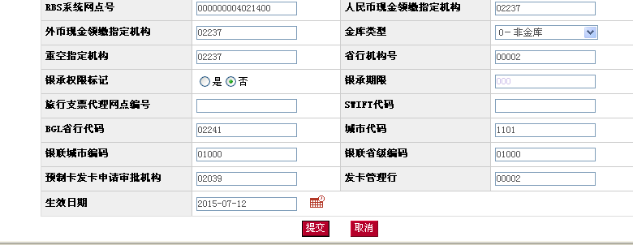

5.1.10 删除机构维护界面
1、功能：删除一个已存在的机构。
2、限制条件：
（1）状态是新建、修改成功且回执成功的机构；
（2）状态是删除复核退回的机构；
（3）状态是删除成功回执失败的机构。
（4）无下级机构、机构下无柜员、机构下无终端，否则不可以删除该机构；
3、输出：删除成功，系统提示成功信息，该机构进入删除待复核状态；删除失败，系统提示失败信息。
4、界面：
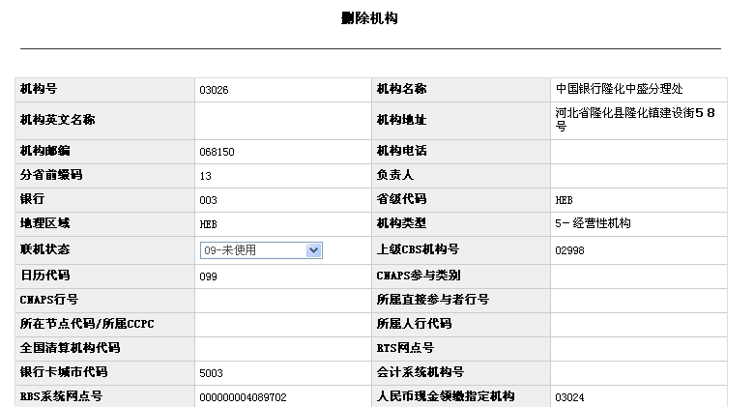

5.1.11 复核机构
1、功能：对新建机构、修改机构、删除机构的复核。
2：限制条件：新建待复核状态、修改待复核状态、删除待复核状态的机构进行复核。
3、处理过程：
（1）有复核通过、复核退回、撤销维护三种复核意见。复核通过即该柜员复核通过，等待上送核心系统；复核退回将该柜员退回给经办人重新经办；复核撤销则取消该柜员的新建、修改或删除操作，恢复经办前的状态。复核退回及复核撤销不需要用户录入信息，复核通过需要用户录入相应信息。
（2）复核新建和删除时，需要录入该机构全部信息，复核修改时只需要录入修改的数据栏位，其他未修改的自动带出且置灰不可写。
4、输出：复核成功，系统提示成功信息，且该机构等待在生效日前一天上送核心系统；复核失败，系统提示失败信息。
5、界面：
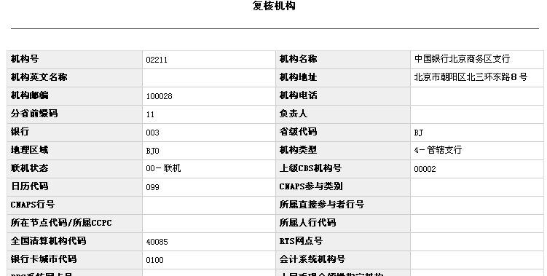

5.1.12 新建终端维护界面
1、功能：在指定机构下新建一台终端。
2、限制条件：
（1）该机构是正常生效状态。
（2）机构号加终端号在全辖内唯一存在。
（3）新建复核退回状态的终端。
3、处理过程：输入机构号、终端号、MAC地址、是否使用指纹登录等信息。
4、界面：
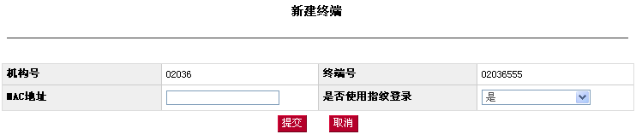

5.1.13 删除终端维护界面
1、功能：删除指定机构下的一台终端。
2、限制条件：
（1）已存在的，状态正常的终端。
（2）删除复核退回的终端。
3、处理过程：
（1）输入：机构号(五位数字)、终端号（三位数字）
（2）输出：成功，系统提示成功信息，且该终端处于删除待复核状态；失败，系统提示失败信息。
4、界面：
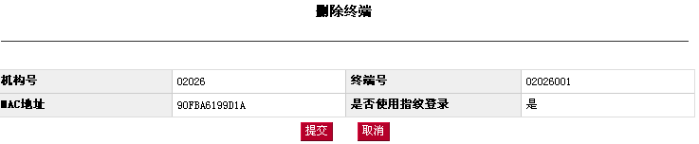。

5.1.14 终端指纹回退维护界面
1、功能：将指定终端设置为不使用指纹登录的状态。为防控风险，在第二个自然日上班之前，系统自动将所有不使用指纹登录的机构终端绑定信息都重新设置为使用指纹登录。
2、限制条件：终端的Bancs Link回执为“新建成功”
3、处理过程：将所有Bancs Link回执为“新建成功”的机构终端绑定关系都设置成指纹回退状态。向BANCS LINK上送时，此类指纹回退的信息先送一条删除该终端与机构绑定信息的交易，再送一条新建该终端与机构绑定且不使用指纹登录的交易。（因为接口中没有修改交易）
4、输出：如果成功，终端指纹回退信息提交复核；如果失败，系统提示失败信息。
5、界面：
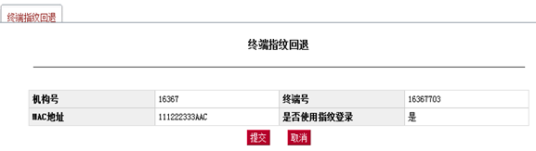

5.1.15 复核界面
1、功能：为了保证柜员、机构信息维护申报流转过程中，输入数据的准确性，设置了复核用户。复核界面是复核用户可以使用的界面，用于核对经办用户输入信息的准确性。
2、处理过程：
复核用户用根据实际情况对经办用户输入的信息进行核对。复核柜员维护信息时，复核用户可以利用审批规则功能，复核用户点击“核对审批规则”键，系统自动将经办输入的信息与审批规则进行核对，如一致可通过，如不一致，系统不予通过。
3、输出：如操作成功，系统提示成功；如果失败，系统提示失败信息。

5.1.16 查询功能界面
查询功能只支持查询BANCS或者BANCS LINK生效状态下的信息（无新建无回执、新建失败、删除成功不查询）。
查询的范围与TIMS用户的所属机构有关，例如总行TIMS用户可以查询全辖数据，一级分行TIMS用户只可查询整个一级分行数据，二级分行TIMS用户只可查询整个二级分行数据，网点只可查询本机构数据。

5.1.16.1 机构查询界面
1、功能：按照输入的条件，查询所有符合条件的机构信息。
2、限制条件：查询的范围与TIMS用户的所属机构有关，例如总行TIMS用户可以查询全辖数据，一级分行TIMS用户只可查询整个一级分行数据，二级分行TIMS用户只可查询整个二级分行数据，网点只可查询本机构数据。
3、处理过程：总行用户可以查询本机构、本部（含所有部门）和全辖所有机构信息，一级行用户可以查询该一级行本机构、本部（含所有部门）和全辖所有机构信息，二级行用户可以查询该二级分行本机构、本部（含所有部门）和全辖所有柜员信息，网点（内设部门）只能查询本机构信息。
4、输入：机构号、机构名称（支持模糊查询）、机构类型、上级机构号、 金库类型、地理区域、省行机构号、BGL 省行代码、城市代码、银联城市编码、银联省级编码、省级代码、发卡管理行、发卡审批机构、经办用户、处理日期
5、输出：所有符合查询条件的机构信息列表，点击机构号可以进入明细页面。
6、界面：
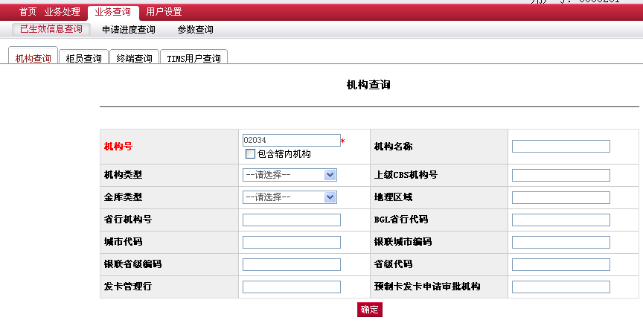

5.1.16.2 柜员查询界面
1、功能：按照输入的条件，查询所有符合条件的核心柜员的信息。
2、处理过程：总行用户可以查询本机构、本部（含所有部门）和全辖所有柜员信息，一级行用户可以查询该一级行本机构、本部（含所有部门）和全辖所有柜员信息，二级行用户可以查询该二级分行本机构、本部（含所有部门）和全辖所有柜员信息，网点（内设部门）只能查询本机构柜员信息。
3、输入：柜员号、柜员姓名（模糊查询）、柜员所属机构（如填写该条件则包含所有下级机构的选项为可选，否则包含所有下级机构的选项为不可选。当柜员所属机构栏位清空时，包含所有下级机构的选项为不可选）、柜员类型、柜员组、交易能力级别、所属省行（分行TIMS用户进入后自动带出其所属分行，且为灰色不可选择；总行TIMS用户进入后，显示有：全辖、总行本部、各分行）、数据安全级别、柜员缺席理由、外围角色、经办用户、处理日期
4、输出：所有符合条件的核心柜员信息列表，点击柜员号可以进入该柜员的明细页面（明细格式见4.3.5节）。
5、界面：
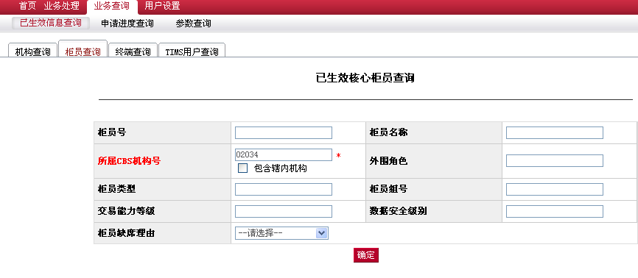

5.1.16.3 终端查询界面
1、功能：查询所有符合条件的终端信息。
2、处理过程：总行用户可以查询所有终端信息，一级行用户可以查询该一级行所有终端信息，二级行以下用户只能查询其所属机构的终端及所有下级机构的终端信息。
3、输入：机构号、是否包含所有下级机构、终端号、是否使用指纹、MAC地址、所属省行（分行TIMS用户进入后自动带出其所属分行，且为灰色不可选择；总行TIMS用户进入后，显示有：全辖、总行本部、各个分行的选项）、经办用户、处理日期
4、输出：所有符合条件的终端信息列表。
5、界面：
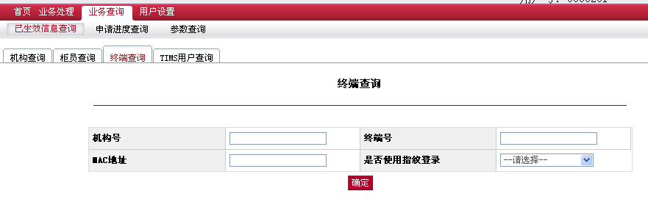

5.1.16.4 TIMS用户查询界面
1、功能：查询符合条件的TIMS用户信息。
2、限制条件：总行用户可以查询本机构、本部（含所有部门）和全辖所有TIMS用户信息，一级行用户可以查询该一级行本机构、本部（含所有部门）和全辖所有TIMS用户信息，二级行用户可以查询该二级分行本机构、本部（含所有部门）和全辖所有TIMS用户信息，网点（内设部门）只能查询本机构TIMS用户信息
3、处理过程：
（1）如无输入，则显示全部TIMS用户。
（2）输入： 用户名、所属机构、是否使用指纹（是、否）、用户类型
（3）输出：查询符合条件的TIMS用户信息列表，点击登录名进入用户明细页面。
4、界面：
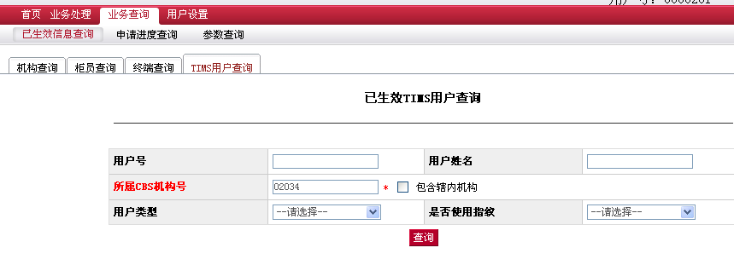

5.1.17 日志功能界面
为了提高系统查询效率，减少系统压力，本节提到的日志功能在每个月1日自动上传上个月的所有日志记录至报表服务器总行目录的专用目录，且删除T-24月及之前的所有记录（如2010-1-1上传2008-1-1至2008-3-31日的五个功能的日志，删除2007-12-31之前的日志）。
5.1.17.1 机构历史日志界面
1、功能：查询一个指定机构的变更历史。在对该机构的每次操作（新建、修改、删除、各种复核、各种复核退回、各种复核撤销、取得回执等）都需要记录相应时点该机构的信息。通过取得回执的日志信息可以了解到本次操作（新建、修改或删除）是否取得成功。
2、输入：机构号（五位数字，必填）、查询起止时间段（默认为结束日期：今天，起始日期：24个月前，自然日）。
3、输出：符合条件的该机构历史记录列表，点击相应的时间可以进入相应时点的该机构明细信息。
4、界面：
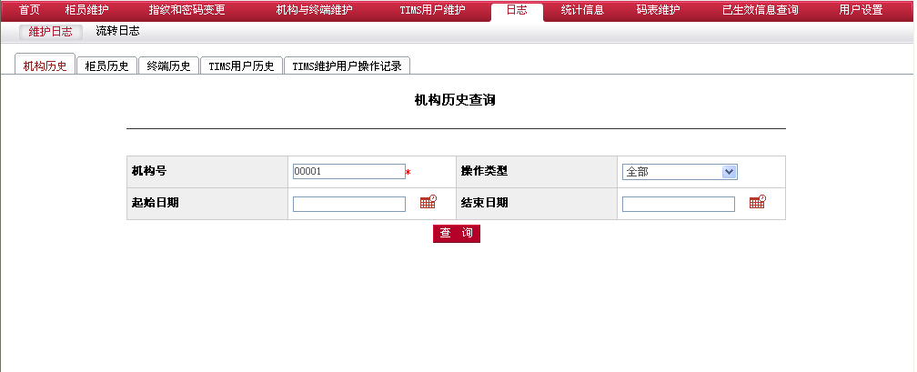

5.1.17.2 终端历史日志界面
1、功能：查询一个指定终端的变更历史。在对该终端的每次操作（新建、删除、各种复核、各种复核退回、各种复核撤销、取得回执等）都需要记录相应时点该终端的信息。通过取得回执的日志信息可以了解到本次操作（新建、删除）是否取得成功。
2、输入：终端号（八位数字：五位机构号+3位终端号。必填）、查询起止时间段（默认为结束日期：今天，起始日期：24个月前，自然日）
3、输出：终端变更历史的列表
4、界面：
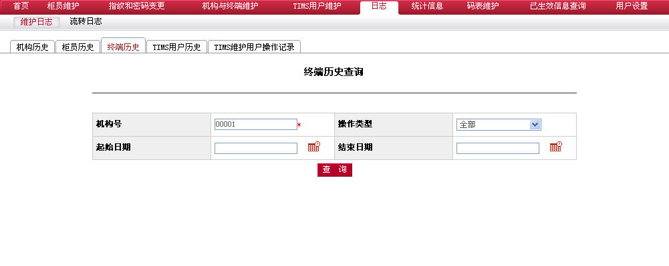

5.1.17.3 TIMS用户历史日志界面
1、功能：查询符合条件的指定TIMS用户的变更历史记录。
2、输入：用户号、查询起止时间段（默认为结束日期：今天，起始日期：24个月前，自然日）
3、输出：TIMS用户历史信息列表
4、界面：
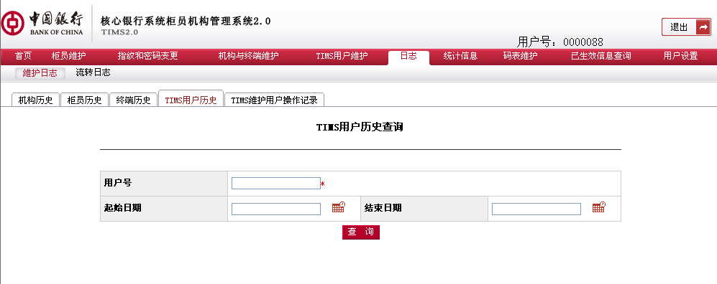

5.1.17.4 柜员历史日志界面
1、功能：查询符合条件的指定柜员的变更历史记录。
2、输入：柜员号、查询起止时间段（默认为结束日期：今天，起始日期：24个月前，自然日）
3、输出：柜员历史信息列表
4、界面：
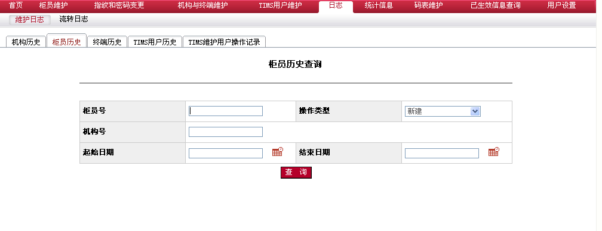

5.1.17.5 TIMS维护用户操作记录界面
1、功能：查询指定的TIMS用户在一定时间段内的操作记录。
2、输入：TIMS用户号、查询起止时间段（默认为结束日期：今天，起始日期：24个月前，自然日）
3、输出：操作记录列表
4、界面
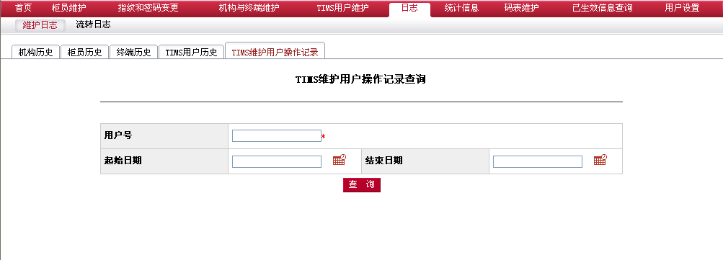

5.1.18 流转记录界面
1、功能：查询柜员号符合查询条件的特定时期内的柜员或TIMS用户的历史流转记录
2、限制条件： 只能查询本机构或下辖机构柜员的历史流转记录
3、处理过程：
（1）查询后根据所选用户种类显示柜员或TIMS用户历史流转记录列表；
（2）进入单条历史流转记录，显示当时TIMS申请用户（经办）提交的“核心银行系统柜员维护申请表”内容，以及各层级处理人和处理时间；
（3）点击“打印”按钮可以打印该申请记录提交维护时的申请表，但此功能只面向TIMS维护用户开放。
4、输入：柜员号（必输项）、用户种类（柜员或TIMS用户）查询起止时间段（默认为结束日期：今天）
5、输出：历史流转记录
6、界面：
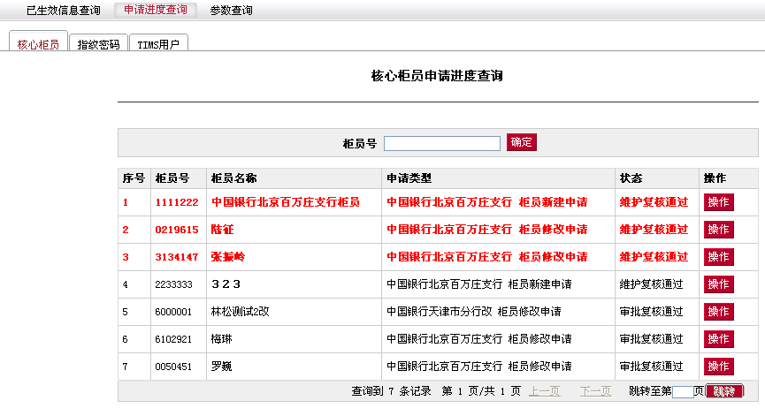

5.1.19 审批规则维护界面
5.1.19.1 新建审批规则类别界面
1、功能：在已有数据要素之间建立审批规则类别，以便于更好地管理审批规则
2、限制条件：
（1）必须是系统已有数据要素才能建立审批规则类别，已有数据要素包括：柜员组、柜员类型、柜员级别、数据安全级别、外围系统角色、全国机构号、机构名称、分省前缀码、地理区域、机构类型、联机状态、上级机构号、日历代码、CNAPS行号、CNAPS参与类别、所属直接参与者行号、所在节点代码/所属CCPC、所属人行代码、全国清算机构代码、RTS网点号、银行卡城市代码、会计系统机构号、RBS系统机构号、人们币金额领教指定机构、外币现金领缴指定机构、金库类型、重空指定机构、省行机构号、旅行支票代理网点编号、银承权限标记、银承期限、SWIFT代码、BGL省行代码、城市代码、美元卡发卡地区代码、港币卡发卡地区代码、银联城市编码、银联省级编码、省级代码、发卡管理行；
（2）不能新建已有的审批规则类别；
（3）在判断新建审批规则类别是否存在的过程中，“要素1与要素2不兼容（兼容）”与“要素2与要素1不兼容（兼容）”等价；
3、处理过程：
（1）输入要素1、要素2和逻辑关系；
（2）点击“新建”后，系统根据三项输入信息判断输入的审批规则类别是否已经存在于本省列表中，如存在系统给出错误提示；如不存在则新建成功，系统自动添加序号，已使用过序号不再使用；
（3）审批规则类别“所属层级”自动读取TIMS维护用户的所属CBS机构层级；
（4）更新审批规则类别列表；
4、界面：
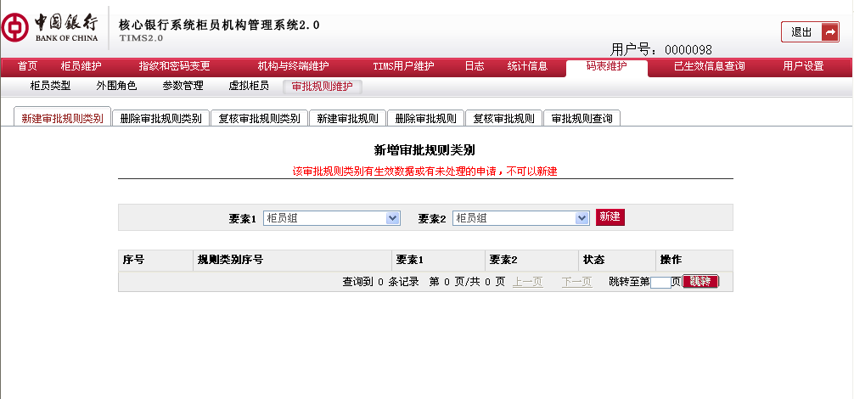

5.1.19.2 删除审批规则类别界面
1、功能要求：删除已有审批规则类别。
2、限制条件：
（1）只能删除本省已有审批规则类别；
（2）在判断删除审批规则类别是否存在的过程中，“要素1与要素2不兼容（兼容）”与“要素2与要素1不兼容（兼容）”等价；
（3）如审批规则类别下包含审批规则，则不允许删除审批规则类别；
3、处理过程：
（1）输入要素1、要素2和逻辑关系；
（2）点击“删除”后系统判断输入的审批规则类别是否已经存在，如不存在系统出错误提示；如存在则删除成功；
4、界面：
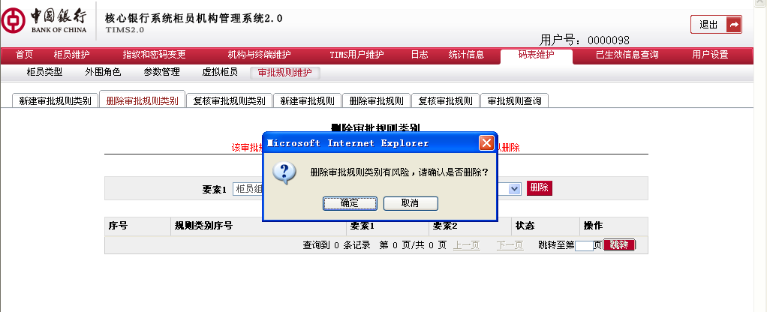

5.1.19.3 新建审批规则界面
1、功能要求：在已有审批规则类别的框架内建立具体的审批规则
2、限制条件：
（1）不能新建已有的审批规则；
（2）不能新建与本省已有审批规则冲突的审批规则，如已存在“数值1与数值2不兼容”的审批规则，则新建“数值1与数值2兼容”的审批规则时报错；
（3）在判断新建审批规则是否存在时，“数值1与数值2不兼容（兼容）”同“数值2与数值1不兼容（兼容）”等价；
3、处理过程：
（1）输入审批规则类别序号；
（2）输入数值1和数值2，其中数值1和数值2的有效性判断本别继承于要素1和要素2，如要素1和要素2为柜员类型或外围角色，同时启用柜员类型或外围角色码表；
（3）点击“新建”后，系统判断输入的审批规则是否已经存在，如存在系统给出错误提示；如不存在则新建成功，系统自动添加序号，已使用过序号不再使用；
（4）审批规则“所属层级”自动读取TIMS维护用户的所属CBS机构层级；总行审批规则只适用于总行本部。
4、界面：
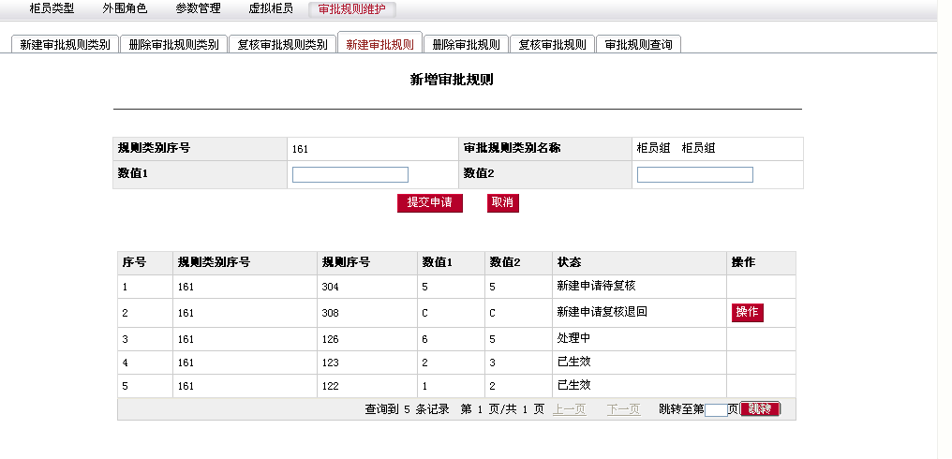

5.1.19.4 删除审批规则界面
1、功能：在已有审批规则类别的框架内建立具体的审批规则
2、限制条件：只能删除本省已有的审批规则；
3、处理过程：
（1）输入审批规则类别序号；
（2）输入数值1和数值2，其中数值1和数值2的有效性判断本别继承于要素1和要素2，如要素1和要素2为柜员类型或外围角色，同时启用柜员类型或外围角色码表；
（3）点击“删除”后，系统判断输入的审批规则是否已经存在，如不存在系统给出错误提示；如存在则删除成功；
4、界面：
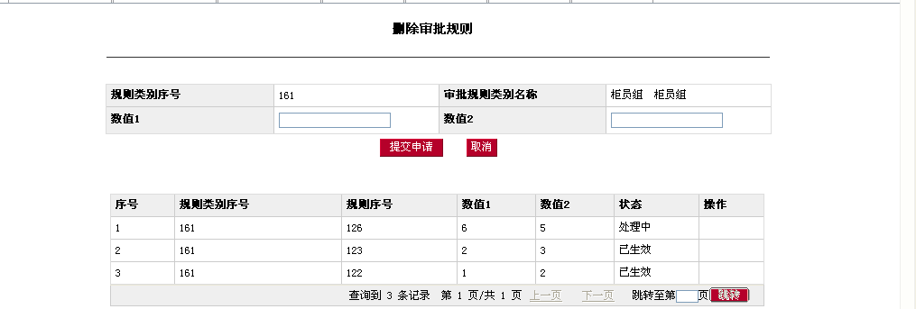

5.1.19.5 审批规则复核界面
界面功能设计内容同5.1.15节。

5.1.19.6 审批规则查询
1、功能要求：查询审批规则，显示所有符合条件的审批规则列表
2、限制条件：只能查询本省审批规则。
3、处理过程：
（1）输入一个审批规则类别序号，可以查询该类别下所有审批规则；
（2）输入某一个数据要素，可以查询包含该数据要素的所有审批规则；
（3）输入某两个数据要素，可以查询包含该数据要素的所有审批规则；
（4）审批规则以列表方式显示。列表中每一项审批规则后都显示删除链接，点击相应链接进入相应的功能页面中。
4、输出：查询结果。
5、界面：
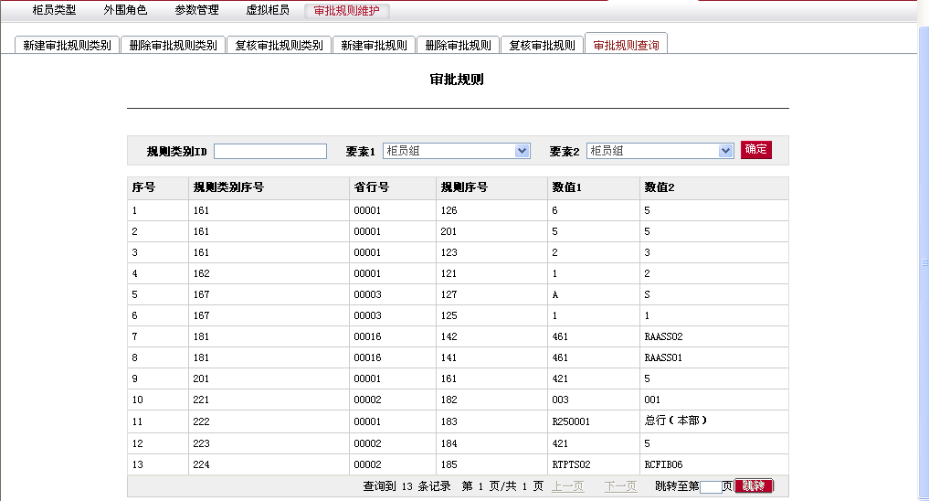

5.2 接口设计
5.2.1 同步人力资源管理系统员工信息
1、功能：每天与EHR系统同步一次柜员信息。
2、处理过程：
（1）当TIMS中无该柜员，将该柜员设置为待处理状态；
（2）当TIMS中存在该柜员，且EHR信息与TIMS信息一致，无操作；
（3）当TIMS中该柜员为待处理状态。如果EHR信息与TIMS信息不一致，则以EHR为准更新该柜员信息，否则不作任何操作；
（4）当TIMS中该柜员为新建、修改回执成功，检查与EHR信息是否一致，如果一致不作任何操作，如果姓名不一致以ehr为准将柜员变更为修改复核通过无回执，行政机构号不一致的话只更新柜员行政机构号，其他不变。
（5）当TIMS该柜员为无回执、回执失败或在途状态（待复核，复核退回等），如果与EHR信息一致不作任何操作，如果姓名或者行政机构号不一致以人力资源系统为准更新TIMS中柜员，其他不变。
（6）当TIMS中该柜员为删除成功，将该柜员设置为待处理状态；

5.2.2 同步EHR机构信息
1、功能：每天与EHR系统同步一次机构信息。
2、处理过程：
（1）当TIMS中无此机构时，将该机构导入TIMS数据，分省标记暂时为空（因为EHR的机构信息文件并非按照机构层级排序，所以导致在本次同步完成之前可能当前机构的上级机构还未导入TIMS数据库，故在同步完成之前可能无法根据机构的上级机构推算该机构属于哪个省）；
（2）当TIMS系统中存在此机构，且与EHR同步信息一致，无操作；
（3）当TIMS中该机构为待处理状态。如果EHR信息与TIMS信息不一致，则以EHR为准更新该机构信息，否则不作任何操作；
（4）当TIMS中该机构为新建、修改回执成功，检查与EHR信息是否一致，如果一致不作任何操作，否则以EHR信息为准更新机构，并将机构状态设置为修改复核通过无回执；
（5）当TIMS该机构为无回执、回执失败或在途状态（待复核，复核退回等），如果与EHR信息一致不作任何操作，否则以EHR信息为准更新机构，但机构状态不变。
（6）当TIMS中该机构为删除成功，将该机构设置为待处理状态；

5.2.3 上送机构
1、功能：每晚定时将TIMS系统中机构的增量上送BANCS、BANCS LINK。
2、处理过程：
（1）将生效日期是T+1的，状态为复核通过且无回执的机构信息按照接口规范组织接口文件上送BANCS、BANCS LINK。需特殊注意的是，如果一个机构号已经删除成功，再次以该机构号新建机构时，给BANCS必须上送交易码为修改，否则无法生效。
（2）如果生效日为早于T+1，且状态为复核通过且无回执的机构信息，无法上传，故系统自动将其回执修改为失败：“生效日期有误！”
（3）上送完成后取得BANCS回执信息回写TIMS数据库。

5.2.4 上送柜员
1、功能：每晚定时将TIMS系统中柜员的增量上送BANCS、BANCS LINK。白天工作时间内每半小时上送一次应急维护的柜员信息。
2、处理过程：
（1）将生效日期为T+1的非应急维护且状态为复核通过无回执的柜员按接口规范组织接口文件上送BANCS和BANCS LINK系统。
（2）如果生效日为早于T+1，且状态为复核通过且无回执的柜员信息，无法上传，故系统自动将其回执修改为失败：“生效日期有误！”
（3）取得回执，回写TIMS数据库。
（4）每半小时将生效日期为当天的应急维护且状态为复核通过无回执的柜员按接口规范组织接口文件上送BANCS和BANCS LINK系统。
（5）每半小时都取得上一批量的回执回写数据库。

5.2.5 上送终端
1、功能：白天工作时间段内，每半小时将终端信息上送BANCS和BANCS LINK系统。
2、处理过程：
（1）BANCS 和BANCS LINK的终端接口规范不一样，需要分开处理。
（2）每天早上在工作时间段之前将所有不使用指纹登录的终端修改为指纹登录（批量文件中每个不使用指纹的终端发送两条交易，先删，后新建使用指纹登录终端），上送BANCS LINK。
（3）每半个小时将复核通过无回执的终端，按结构规范组织数据文件上送BANCS 和BANCS LINK。
（4）上送完成后，取得回执信息回写数据库。
5.2.6 上送柜员绑定外围角色
1、功能：白天工作时间段内，每半小时将柜员绑定外围角色信息上送BANCS LINK系统。
2、处理过程：
（1）工作时间段内每半个小时将复核通过无回执的柜员绑定外围角色信息，按结构规范组织数据文件上送BANCS LINK。
（2）上送完成后，取得回执信息回写数据库。

5.2.7 上送柜员绑定终端信息
1、功能：白天工作时间段内，每半小时将柜员绑定终端信息上送BANCS LINK系统。
2、处理过程：
（1）每天早上在工作时间段之前将所有不使用指纹登录的柜员绑定终端信息修改为使用指纹登录（批量文件中每个不使用指纹的员绑定终端信息发送两条交易，先删，后新建使用指纹登录终端），上送BANCS LINK
（2）每半个小时将复核通过无回执的柜员绑定终端信息，按结构规范组织数据文件上送BANCS LINK。
（3）每个批量上送完成后，取得回执信息回写数据库。

5.2.8 生成指纹柜员全量
1、功能：每天夜间，按时生成柜员全量信息，发布到FTP上，供指纹系统使用。
2、处理过程：将所有状态正常的柜员和TIMS用户按规范组织接口文件，放置到FTP上。

5.2.9 初始化导入
为确保从TIMS 系统的顺利切换，TIMS投产时，全辖TIMS用户数据将采用文本导入的方式进入系统。

